Задание 1. Заполните таблицу «Древние люди на территории современной России»
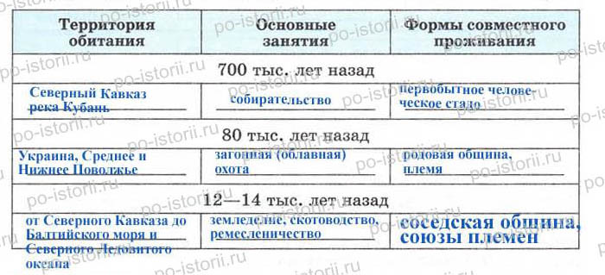
Задание 2. Напишите небольшое эссе о том, как изменилась жизнь древних людей после того, как они (выберите один из вариантов): 1) научились добывать огонь; 2) изобрели лук и стрелы; 3) освоили производство железа.
После того, как люди научились обрабатывать металлы, в частности железо, жизнь общин кардинально изменилась. Дело в том, что у людей появилась возможность изготавливать более совершенные и долговечные орудия труда и оружие. Стрелы с железными наконечника ми, железные копья и гарпуны сделали более эффективным занятие охотой - железные наконечники не ломались, как деревянные, и лучше поражали цель. Железные топоры и мотыги значительно облегчили обработку земли и проведение сельскохозяйственных работ. Все это привело к увеличению количества производимых продуктов и к возникновению излишек. У людей появилась возможность обмениваться продуктами.
Задание 3. Используя текст параграфа, составьте и заполните таблицу «Древние государства на территории нашей страны».
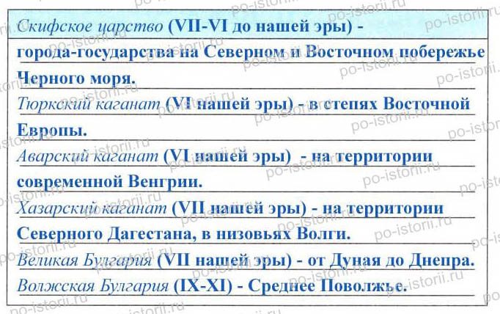
Задание 4. Проведите собственное историческое исследование по теме «Древние люди на территории нашего региона». Составьте универсальный план содержания, по которому можно создать реферат на эту тему.
1. Описание географического положения моего региона.
2. Первые упоминания о заселении этой территории: временной период, наименование племен, ареал.
3. Уклад жизни племени, основные занятия людей, особенности образа жизни.
Задание 5. Сравните течение жизни людей, живших в степной и лесной зонах. Определите главные причины столь существенных различий между ними.
В степной зоне основными видами деятельности были земледелие и скотоводство, а в лесной - охота, рыбная ловля, земледелие и собирательство. В степях люди жили в кочевых кибитках или в городах. Лесные племена предпочитали жить в полуземлянках и устраивали защищенное городище. Такие различия объясняются особенностями климатических и природных условий, в которых жили лесные и степные племена.

§ 2. Восточные славяне
Задание 1. Заполните пропуски в схеме «Происхождение восточных славян».
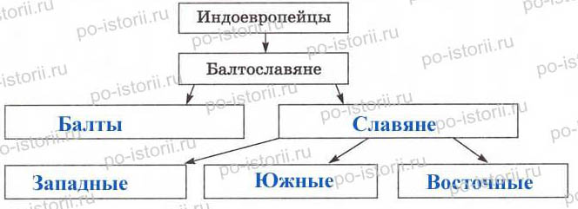
Задание № 2. Установите соответствие между названием племен и местностью, где они жили.
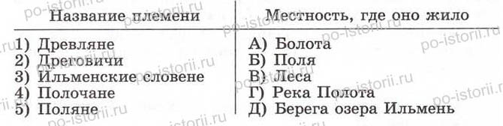
Внимание! Здесь и далее в подобных заданиях буквы, соответствующие определённому номеру, запишите в таблицу.
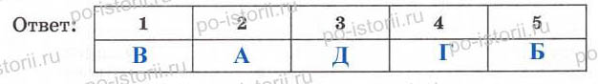
Задание 3. Заполните пропуски в схеме «Системы земледелия у восточных славян».
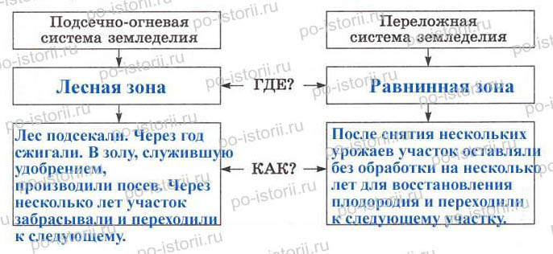
Задание № 4. Разгадайте кроссворд.
По горизонтали: 5. Бог ветра. 6. Деревянная или каменная статуя языческого божества. 7. Лесной дух.
По вертикали: 1. Бог солнца. 2. Мифическая женщина, живущая в воде. 3. Бог грома, молнии и войны. 4. Богиня плодородия.
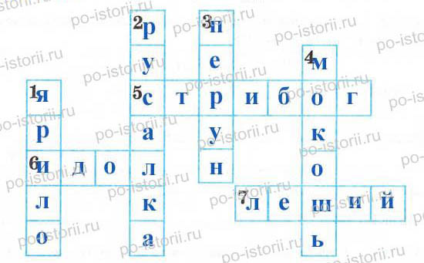
Ответы по горизонтали: 5. Стрибог. 6. Идол. 7. Леший.
Ответы по вертикали: 1. Ярило. 2. Русалка. 3. Перун. 4. Мокошь.
Задание № 5. Заполните пропуски в схеме «Занятия восточных славян».
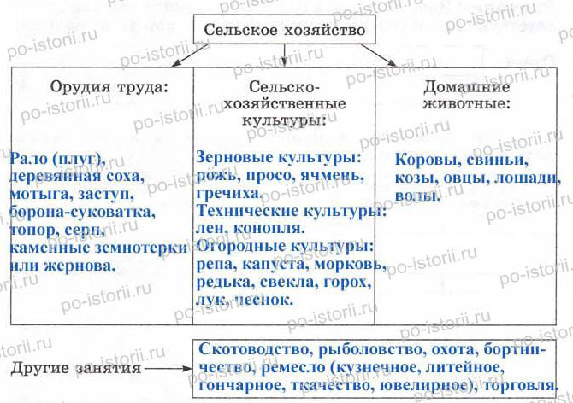
Задание № 6. Выберите правильный ответ.
1. Вервь — это:
а) территориальная (соседская) община у восточных славян;
б) место поклонения языческим богам;
в) обычай кровной мести.
2. Наиболее важные дела у восточных славян решали:
а) родовые владыки;
б) кудесники;
в) общий совет — вече.
3. В случае военной опасности с врагами сражались:
а) отряды наемных воинов из соседних стран;
б) народное ополчение восточных славян;
в) хорошо обученные отряды профессиональных славянских воинов.
Задание 7. Найдите в художественной литературе несколько (3—5) мужских и женских славянских имён. Узнайте, что они означают.
Богдан - Богом данный
Боян - сказатель
Велимудр - много знающий
Вера - верная
Всемысла - мыслящая обо всем
Голуба - кроткая
Градимир - хранящий мир
Добрыня - добродушный
Забава - веселая, забавная
Ратибор - воин леса, защитник
Светозар - озаряющий светом
Задание 8. Отметьте утверждения, не соответствующие исторической действительности.
1) Восточные славяне первыми заселили Восточную Европу.
2) Восточные славяне истребили все местные племена, проживавшие в Восточной Европе.
3) Славяне и местные племена оказывали взаимное влияние друг на друга.
4) Совместная жизнь с финно-уграми приводила к изменению внешнего облика славян.
5) Некоторые славянские языческие боги носили иранские и балтские имена.

§ 3. Формирование древнерусского государства
Задание 1. Заполните пропуски в тексте.
Государство — это такая организация жизни, при которой существует единая система управления людьми, проживающими на единой территории; взаимоотношения между ними регулируются на основе единых законов, осуществляется охрана границ армией; регулируются тем или иным образом взаимоотношения с другими государствами.
Задание 2. Заполните пропуски в тексте.
Поляне жили в те времена отдельно. И было три брата: один по имени Кий, другой Щек и третий — Хорив, а сестра их была Лыбедь. И построили городок во имя старшего брата и назвали его Киевом. (из «Повести временных лет»).
Задание 3. Выберите правильный ответ.
1. Полюдье — это:
а) собрание свободных крестьян-общинников;
б) название славянской общины;
в) объезд киевским князем с дружиной подвластных земель для сбора дани.
2. Восточнославянские племена платили киевским князьям дань потому, что:
а) проживали на княжеской земле и были, зависимы от князя;
б) признали его власть и заключили с ним договор;
в) боялись княжеского войска.
Задание 4. Заполните таблицу «Управление древнерусским государством в IX — первой половине X века». В соответствующие колонки таблицы запишите цифры, которыми обозначены варианты ответов.
Варианты ответов: 1) киевский князь; 2) местные князья; 3) старейшина; 4) воевода; 5) дружина; 6) народное ополчение; 7) тысяцкий; 8) вече.
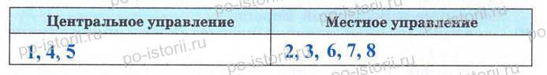
Задание 5. Выберите правильный ответ.
1.Варяги пришли на службу к восточным славянам и не оказали никакого влияния на ход славянской истории.
2. Варяги встали во главе уже складывающегося восточнославянского государства, ускорив объединение различных славянских земель.
3. Варяги создали государство у восточных славян.
4. Варяги не имеют никакого отношения к созданию государства у восточных славян.
*примечание. Второй пункт выбран согласно фразе «складывающееся государство». Племенной союз нескольких славянских и финно-угорских племен севера не был государством, но создавал предпосылки государственности, созданной варягами. И далеко не факт, что без варягов, славянские племена объединились бы в одно государство, что показал дальнейших ход событий, когда каждому новому киевскому князю, вплоть до Владимира Святославича, приходилось совершать походы против различных племенных союзов вост. славян, чтобы покорить их и привести к повиновению.

Задание 1. Заполните таблицу «Деятельность первых русских князей».
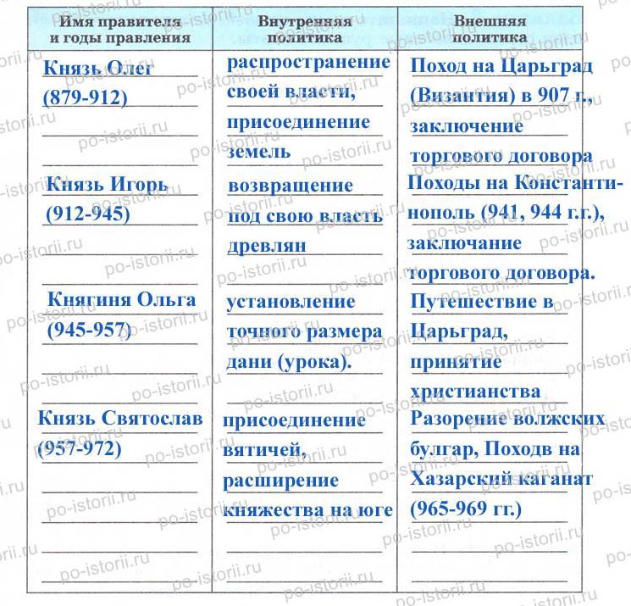
Задание 2. Соотнесите высказывание с именем князя, которому оно принадлежит.
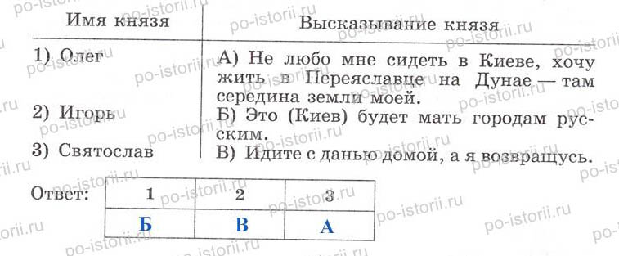
Задание 3. Напишите имена князей, которым посвятили свои стихи известные русские поэты.
1) Смотрите в грозной красоте,
Воздушными полками,
Их тени мчатся в высоте
Над нашими шатрами...
О ..., бич древних лет,
Се твой полет орлиной,
«Погибнем! Мертвым срама нет!»
Гремит перед дружиной.
(В. А. Жуковский) о Святославе
2) Победой прославлено имя твое
Твой щит на вратах Цареграда...
(А. С. Пушкин) об Олеге
3) Как после, водима любимым вождем,
Сражалась, гуляла дружина
По градам и селам с мечом и огнем
До града царя Константина;
Как там победитель к воротам прибил
Свой щит, знаменитый во брани,
И как он дружину свою оделил
Богатствами греческой дани!
(Н. М. Языков) об Олеге
Задание 4. Найдите в тексте параграфа доказательства того, что Древнерусское государство не было до конца единым. Оформите ответ в виде кратких тезисов.
После смерти Олега киевским князем стал сын Рюрика Игорь. Он начал свою деятельность с возвращения под власть Киева древлян, которые отделились, воспользовавшись смертью Олега.
Святослав присоединил к Руси последний восточно-славянский союз племён — вятичей, которые до того платили дань хазарам.
Задание 5. Проведите собственное историческое исследование по теме «Печенеги и Русь». Составьте универсальный план содержания, по которому можно создать реферат на эту тему.
1. Печенеги как южные соседи Руси, их жизненный уклад и взаимоотношения с русским народом.
2. Нападение печенегов в годы правления Святослава, обстоятельства заключения мира.
3. Раскол и межкняжеские войны на Руси после смерти Святослава, победы печенегов.
4. Усмирение печенегов дружиной Ярослава Мудрого.

Задание 1. Заполните пропуски в таблице «Начало правления Владимира Святославича».
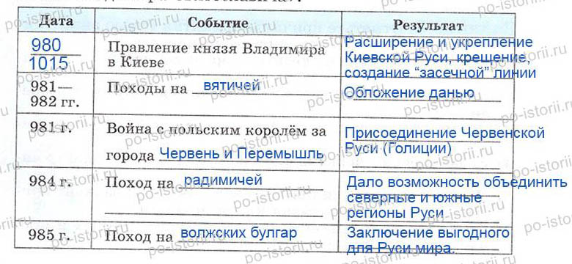
Задание 2. Заполните пропуски в схеме «Причины принятия Русью христианства».
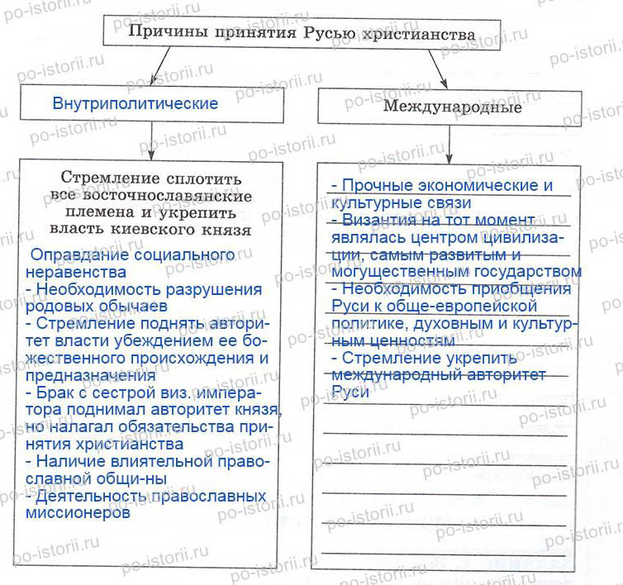
Задание 3. Отметьте причины принятия Русью византийского (православного) варианта христианства.
1) Русь поддерживала тесные торговые связи с Византией.
2) Византийский император силой навязал Руси свою религию.
3) Византийская принцесса Анна уговорила Владимира крестить Русь.
4) Византийская церковь способствовала укреплению княжеской власти.
5) Часть жителей Руси приняла византийский вариант христианства еще во времена княгини Ольги.
6) Византия была одной из самых могущественных и процветающих держав.
Задание 4. Заполните таблицу «Значение принятия христианства на Руси».
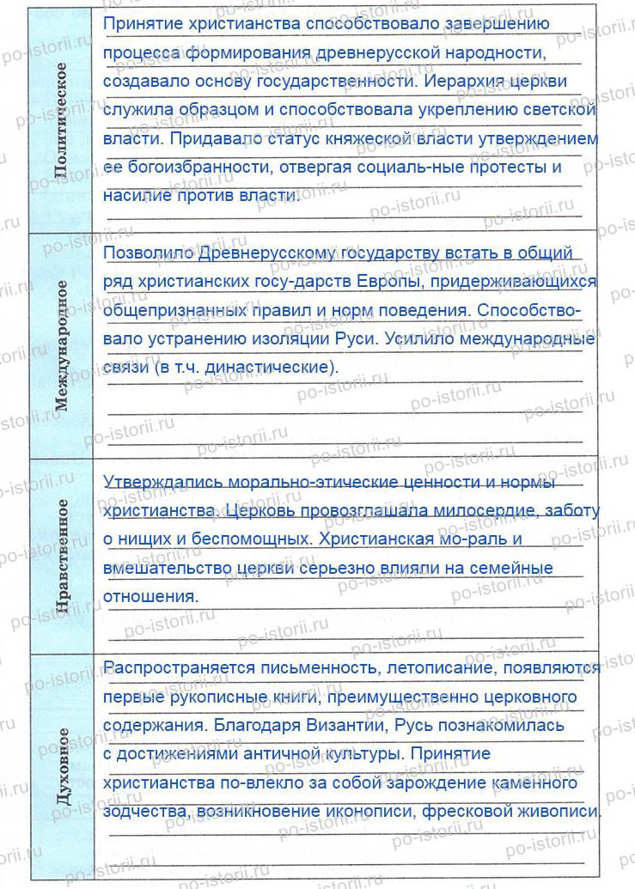
Задание 5. Проведите собственное историческое исследование по теме «Монастыри в Древней Руси». Составьте универсальный план содержания, по которому можно создать реферат на эту тему.
1 .История возникновения монастырей на Руси.
2. Значение монастырей в культурной жизни Руси.
3. Архитектура монастырей.
4. Живопись.
5. Литература.

§ 6. Расцвет древнерусского государства при Ярославе Мудром
Задание 1. Отметьте предложения, которые характеризуют правление Ярослава Мудрого.
1) Он разгромил печенегов, и они перестали совершать набеги на Русь.
2) Он утвердил свою власть на западном берегу Чудского озера и построил там город Юрьев.
3) При нем были построены соборы Святой Софии в Киеве и Новгороде.
4) При нем был основан Киево-Печерский монастырь.
5) Он создал первый письменный свод законов на Руси.
6) Он открывал новые школы при монастырях и церквах, поощрял перевод церковных книг с греческого языка на славянский, покупал за границей много книг.
Задание 2. Проведите соединительные линии в схеме «Управление государством при Ярославе Мудром».
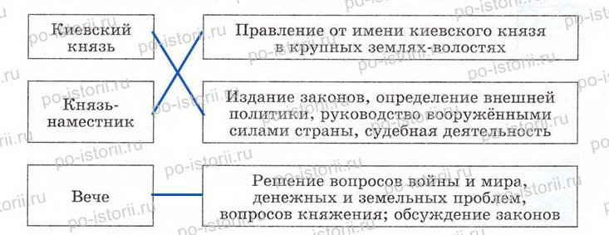
Задание 3. На контурной карте на с. 16 раскрасьте страны, с которыми Русь при Ярославе Мудром была связана династическими браками.
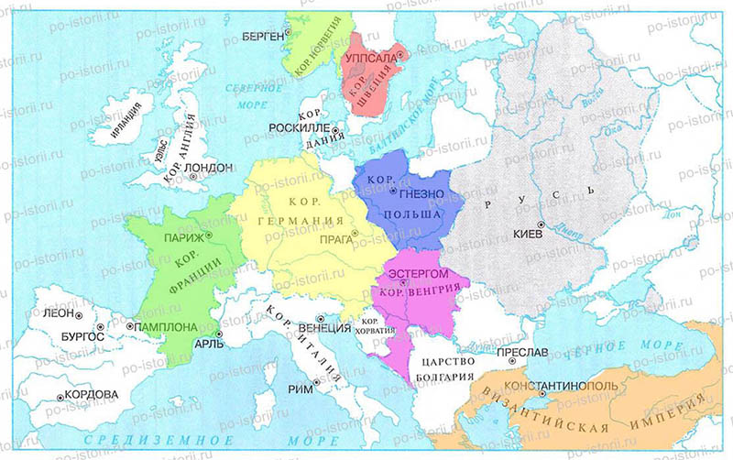
Задание 4. Соотнесите древнерусский термин и его объяснение.
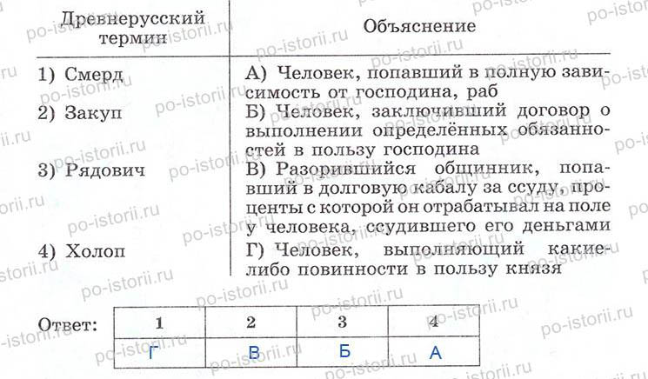
Задание 5. Проведите собственное историческое исследование по теме «Печенеги в истории Древней Руси». Составьте универсальный план содержания, по которому можно создать реферат на эту тему.
1. Появления печенегов на русских землях
2. Взаимоотношения между русскими князьями и печенегами
3. Жизнь и обычаи печенегов.
4. Оружие и доспехи печенегов.
5. Походы печенегов.
6. Набеги печенегов на Русь
7. Борьба с печенегами
8. Чем закончилась война с печенегами

§ 7. Культура Древней Руси
Задание 1. Проведите в схеме соединительные линии двух цветов.
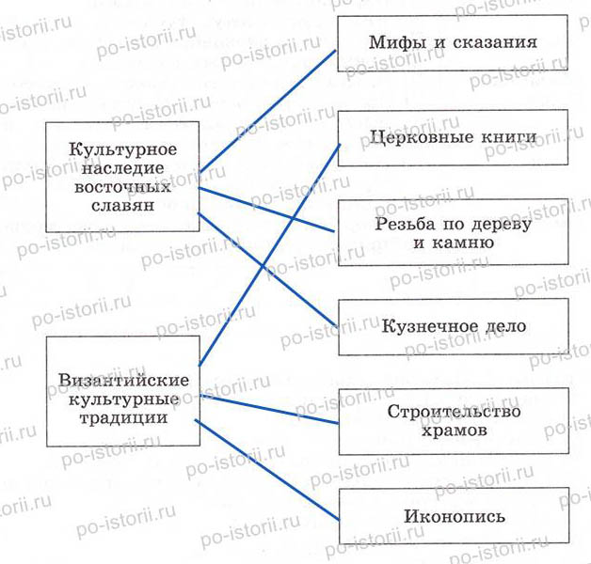
]
Задание 2. Соотнесите термин и его объяснение.
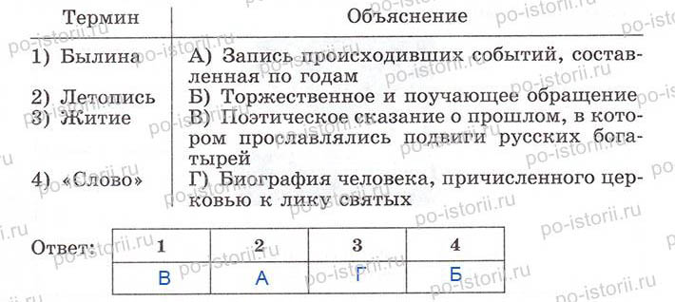
Задание 3. Соотнесите термин и его объяснение.
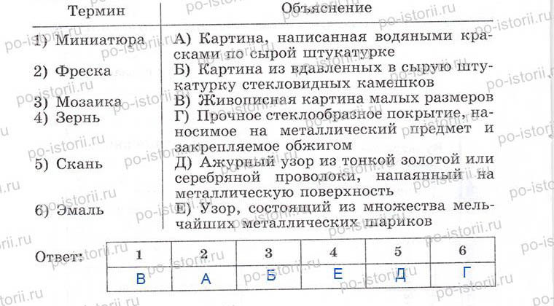
Задание 4. Выберите правильный ответ.
1. Славянскую азбуку создали:
а) князь Ярослав Мудрый;
б) монах Киево-Печерского монастыря Нестор;
в) византийские монахи братья Кирилл и Мефодий.
2. Как называлось литературное произведение, написанное киевским митрополитом Иларионом?
а) «Слово о Законе и Благодати»;
б) «Повесть временных лет»;
в) «Александрия».
Задание 5. Напишите, какие виды искусства объединял в себе православный храм.
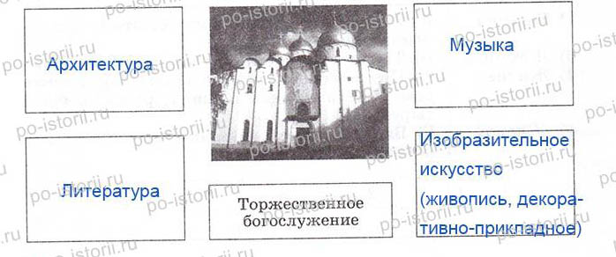

§ 8. Быт и нравы Древней Руси
Задание 1. Прочитайте имена, которые давали детям в Древней Руси до принятия христианства, а во многих местах и после. По каким признакам их давали?
Мальчики: Заика, Умник, Любим, Миляй, Сорока, Молчан, Кудряш, Одинец, Весняк.
Девочки: Забава, Красава, Снежана, Горислава, Ма-луша.
В основном имена давались по определенным признакам, характеризующим человека, таких как свойства характера, внешности, порядок рождения. Особый пласт имён представляли княжеские имена, преимущественно употребляемые в правящей верхушке (Всеволод, Владимир, Ярополк и др.) Значение приведенных имен: Заика — заикается, Умник — умный, Любим — любимый, Миляй — милый, Сорока — излишне говорливый, Молчан — молчаливый, Кудряш — кудрявый, Одинец — вероятно, единственный у родителей, Весняк — весь в веснушках или родившийся весной, Забава — забавная, веселая, Красава — красивая, Снежана - «беляночка», светленькая, Горислава — яркая славой, горящая славой, Малуша — маленькая.
Задание 2. Отгадайте русские народные загадки об одежде.
1. Сижу верхом не знаю на ком, знакомца встречу, соскочу — привечу. Шапка
2. По дороге я шёл, две дороги нашёл, по обеим пошёл. Порты
3. Днём обручем, ночью змеёй. Пояс
Отгадки: пояс, шапка, порты.
Задание 3. Заполните таблицу «Занятия сельских жителей Древней Руси».
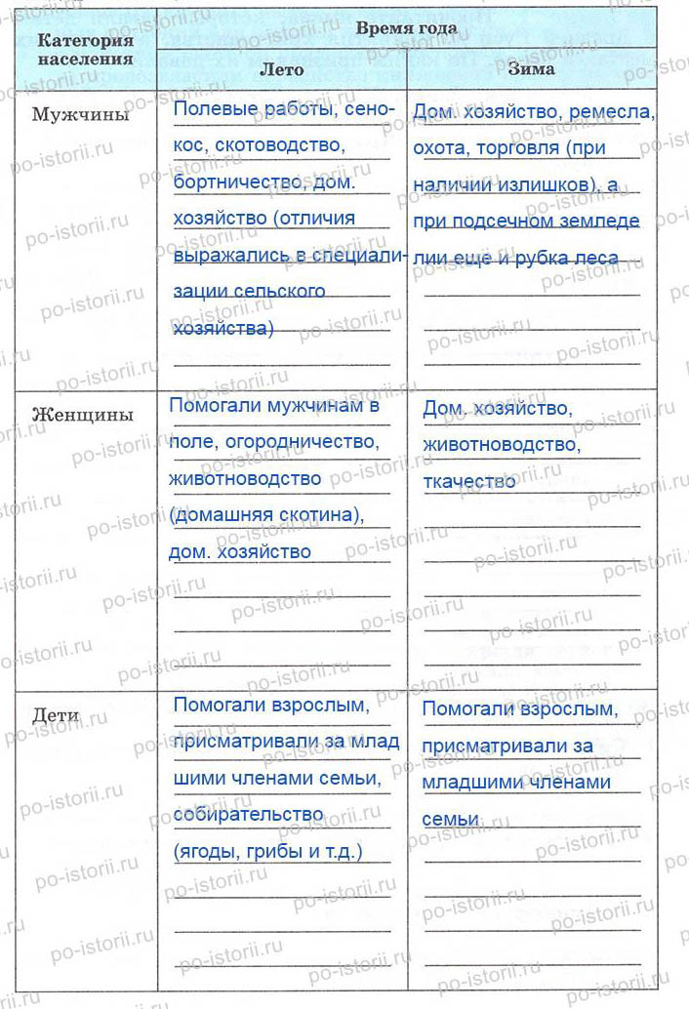
Задание 4. Подпишите названия одежды, представленной на рисунках.
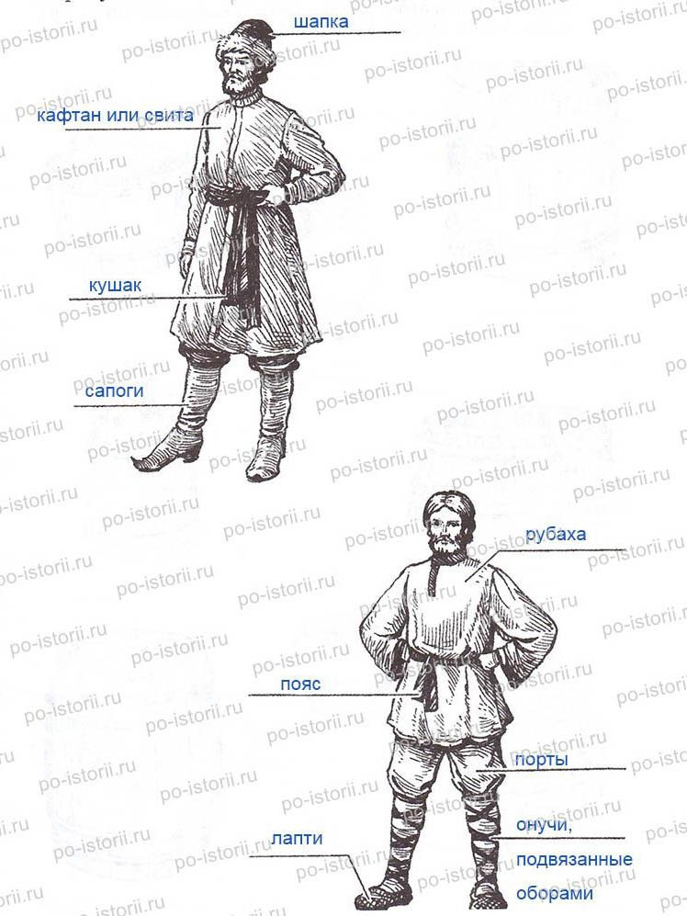
Задание 5. Подпишите под каждым рисунком название крестьянской утвари.
Варианты ответов: бочка, ведро, кадка, крынка, лохань, ушат, чугунок, шайка.
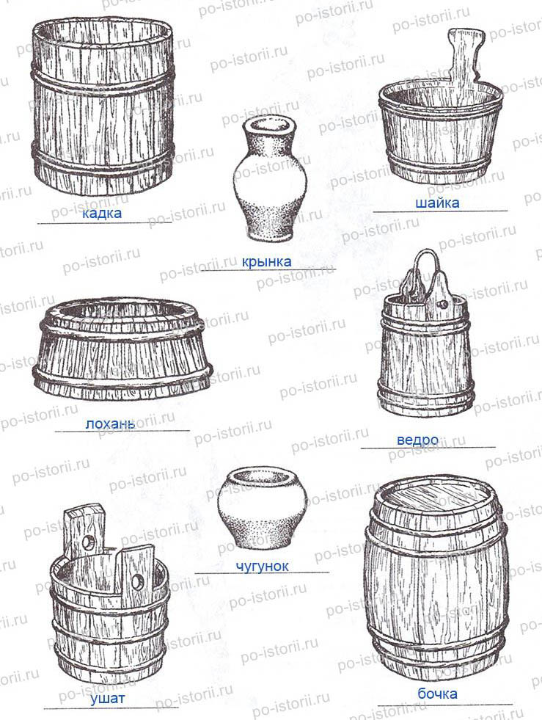

Вопросы и задания к повторительно-обобщающему уроку по главе 1 «Древняя Русь в VIII – первой половине XII века»
Задание 1. Запишите даты следующих событий.
Образование Древнерусского государства — 882 год (Киевская Русь);
Принятие христианства на Руси — 988 год;
Время княжения Ярослава Мудрого — 1019—1054 годы.
Задание 2. Запишите имена князей, во время правления которых произошли следующие события.
Разгром Хазарского каганата — Святослав Игоревич;
Принятие христианства на Руси — Владимир Святославич;
Создание первого письменного свода законов — Ярослав Владимирович.
Задание 3. Запишите названия терминов.
Военное формирование, состоящее из граждан и создаваемое на добровольных началах в случае военных действий — ополчение.
Объезд киевским князем с дружиной своих земель для сбора дани — полюдье.
Наследственное земельное держание — вотчина.
Разорившиеся общинники, пошедшие в долговую кабалу за ссуду, проценты с которой они отрабатывали на поле у человека, ссудившего их деньгами — закуп.
Биография человека, причисленного церковью к лику святых — житие.
Задание 4. Придумайте и запишите рассказ о жизни в Древней Руси (по выбору) крестьянина, горожанина, купца, князя.
*Задание выполняется самостоятельно. Ниже приводится примерный рассказ о княжеской жизни. Можно добавить детали быта, убрать, по вашему мнению, лишнее, но для передачи атмосферы времени приведенный рассказ послужит для Вас источником информации.
Под жарким солнцем дорога казалась нескончаемой. Заприметив одинокого путника, я невольно подстегнул лошадь. До погоста было еще далеко и встреча с попутчиком обрадовала меня. Нагнав и окликнул его, предложил подвезти, на что незнакомец охотно согласился. Мы разговорились. Оказалось, что он из Киева и держит путь на север. Я никогда не был в Киеве и с интересом стал расспрашивать его о князе Владимире. И вот что он мне поведал... «Князь, как правитель, достойный, сильный и духом, и телом. Но человек он, вот посуди сам. Стал править в Киеве Ярополк, брат его старший и нарекли ему жену, дочь полоцкого князя Рогнеду. Владимир же, прознав об этом, решился оскорбить брата своего. Собрал варягов, напал на Полоцк, силой завладел Рогнедой, а потом убил отца и брата ее на глазах несчастной девушки. Саму же Рогнеду против воли ее сделал женой своей. С тех пор в народе прозвали ее Гореславой. Прошло время, замирилися вроде, но пришел Владимир с варягами под Киев, выманил обманом брата своего, Ярополка, якобы на переговоры о мире, а сам варягам своим приказал убить его. Жену же Ярополка, носившую дите под сердцем, сделал наложницей своей. Так Владимир захватил киевский стол. Сам же любит развлечения, охоту, сластолюбив без меры. Рогнеду с сыном своим Изяславом отправил в Полоцк и вздумал на греческой царевне жениться... Только говорят в народе, что обещание дал креститься. И бояре ближние уговаривали его этому. И вот по приказу князя порушили всех богов славянских, а народ как стадо в реку загоняли крестить. Много кто прятался - не хотели веру новую принимать, другие крестились, боясь наказания княжеского...» «Вот оно как, неужто нельзя мирно жить?» - вставил я. «Эка мирно, тут два соседа подерутся из-за плетня, а тут стол киевский» - усмехнулся мой попутчик и вдруг замолчал, будто отгоняя мысль какую-то от себя... «Ну а что ты, где семья?» - решился я спросить его. «Жена погибла от стрелы печенежской, один остался, а веру новую примать не хочу, не для свободного она человека придумана... вот и решил уйти на север...»

§ 9. Начало раздробления древнерусского государства
Задание 1. Впишите в схему «Распределение русских земель между сыновьями Ярослава Мудрого» имена сыновей Ярослава Мудрого и названия городов, которые он им распределил.
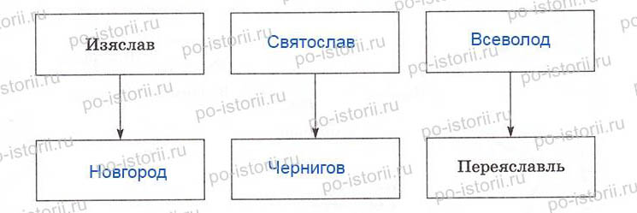
Задание 2. Отметьте красным цветом политические, а зеленым цветом экономические причины раздробления Древнерусского государства.
1) Князья-наместники имели свой аппарат управления.
2) Население крупных городов хотело иметь не киевского наместника, а собственного князя,
отстаивающего их интересы.
3) В Древнерусском государстве не было четкого порядка наследования киевского престола.
4) Упадок Киевской земли из-за княжеских усобиц и половецких набегов.
5) Возвышение новых городских центров.
6) Упадок торгового пути «из варяг в греки».
7) Оседание княжеской дружины на землю.
Задание 3. На контурной карте (с. 26) раскрасьте разными цветами и подпишите наиболее крупные земли и княжества, на которые распалась Русь в середине XII века.

§ 10-11. Главные политические центры Руси
Задание 1. Проведите в схеме «Владимиро-суздальские князья» соединительные линии между именами князей и их делами.
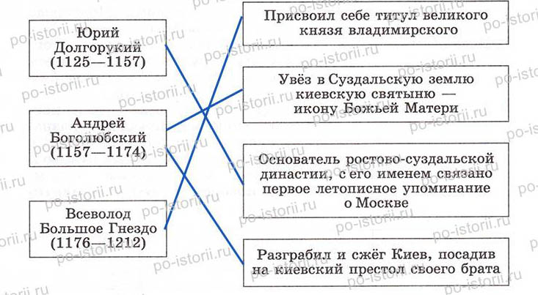
Задание 2.Напишите, в каком княжестве или земле могли быть сказаны следующие слова.
1) «Ведь вы, братья, вольны в князьях». Новгородская земля. Слова князя Мстислава Удалого на вече в 1215 году перед походом на Галич.
2) «Приди ко мне, брате, в Москов». Ростово-Суздальское княжество. Призыв Юрия Долгорукого к своему союзнику черниговскому князю Святославу Ольговичу в 1147 году.
3) «Не гоже, княже, боярам перечить». Галицкое княжество. Слова бояр князю Ярославу Осмомыслу во время мятежа 1171 года.
Задание 3. Установите соответствие между представителями власти в Новгородской республике и их обязанностями.
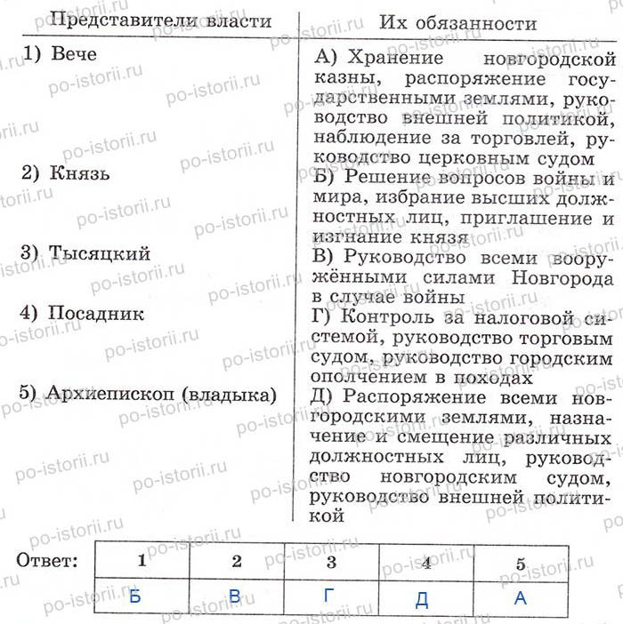
Задание 4. Заполните сравнительную таблицу «Крупнейшие политические центры Руси».
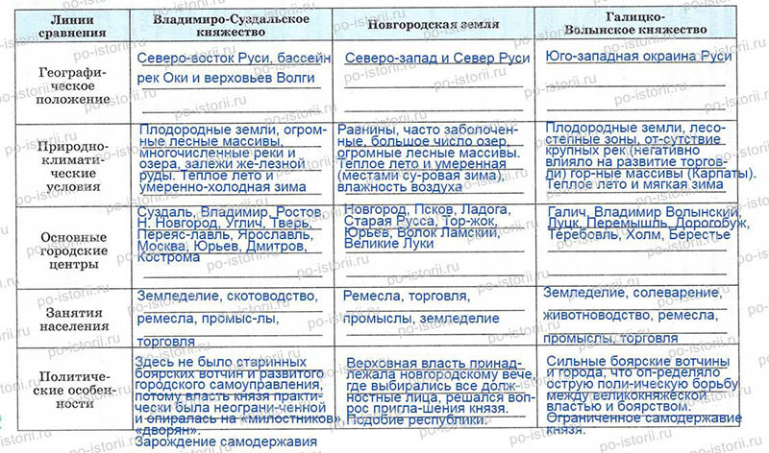
Задание 5. Великий русский историк В. О. Ключевский считал, что деятельность Андрея Боголюбского «была попыткой произвести переворот в политическом строе Русской земли». Внимательно прочитайте учебник, найдите дополнительную литературу, чтобы конкретными фактами подтвердить данное утверждение.
До сих пор звание старшего великого князя нераздельно соединено было с обладанием старшим киевским столом. Князь, признанный старшим среди родичей, обыкновенно садился в Киеве; князь, сидевший в Киеве, обыкновенно признавался старшим среди родичей: таков был порядок, считавшийся правильным. Андрей впервые отделил старшинство от места: заставив признать себя великим князем всей Русской земли, он не покинул своей Суздальской волости и не поехал в Киев сесть на стол отца и деда. (...) Таким образом, княжеское старшинство, оторвавшись от места, получило личное значение

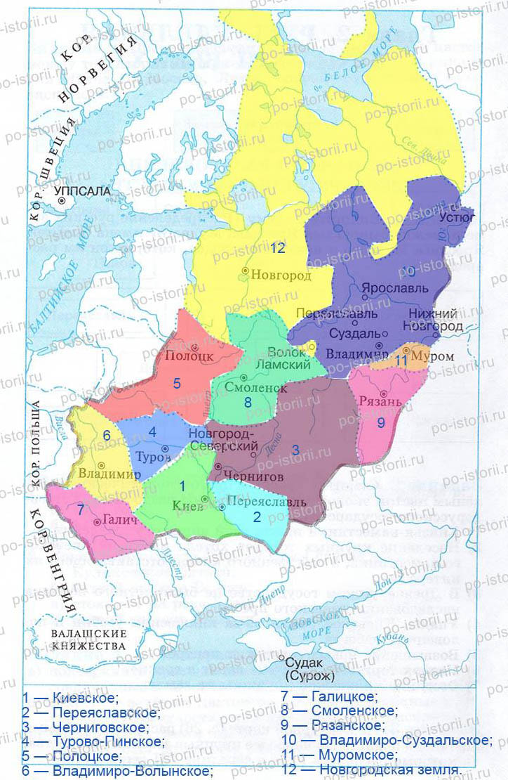
Задание 4. Заполните таблицу «Древнерусское законодательство» (для этого необходимо вспомнить также материал § 6 учебника).
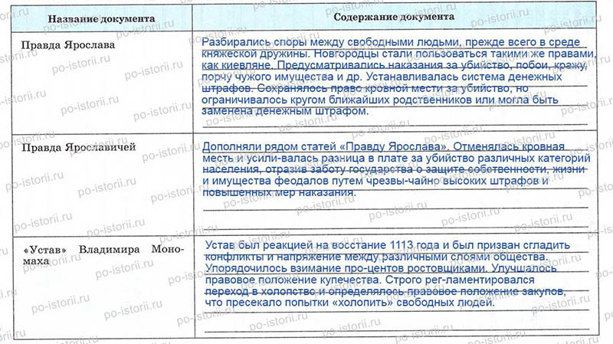
Задание 5. Заполните таблицу «Любечский съезд русских князей» (при выполнении задания воспользуйтесь документом на с. 88 учебника)
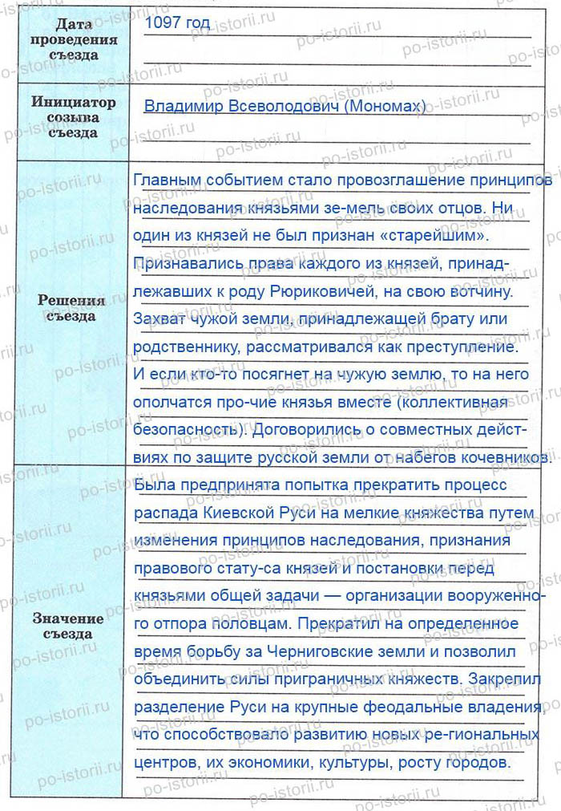
Задание 6. Составьте и заполните таблицу, разъясняющую, какие черты разъединяли, а какие объединяли русских людей в период политической раздробленности, придумайте ей название.
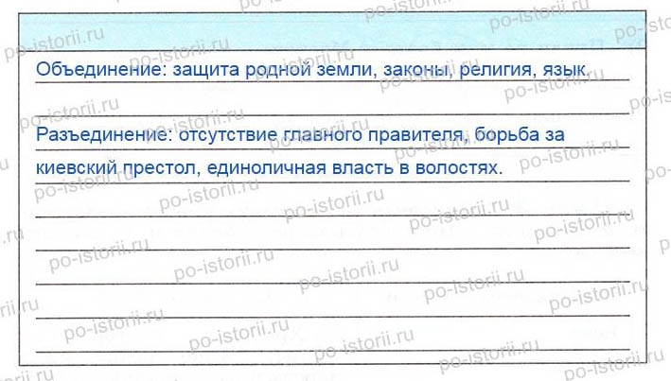

§ 12. Нашествие с востока
Задание 1. Заполните таблицу «Битва на Калке».
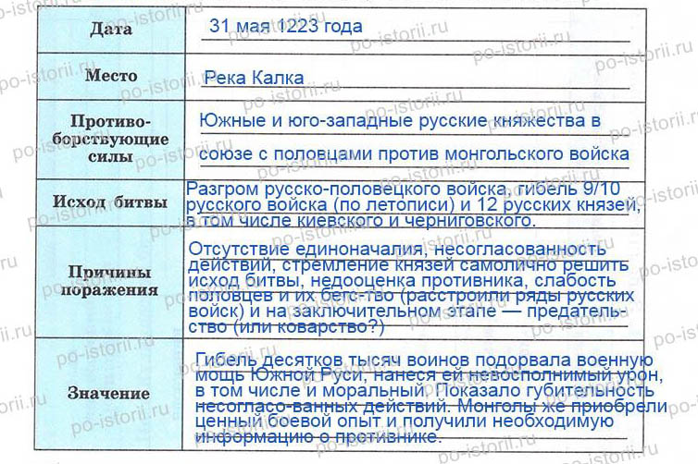
Задание 2. Заполните пропуски в таблице «Походы Батыя на Русь».
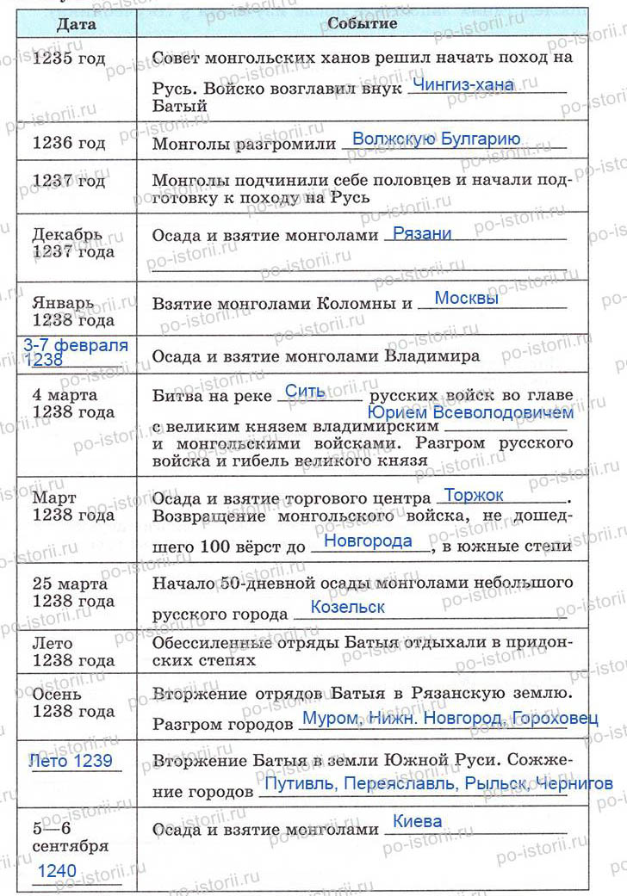
Задание 3. Заполните пропуски в схеме «Последствия монгольского нашествия для Руси» (столбец о культурных последствиях заполните после изучения § 16 учебника).
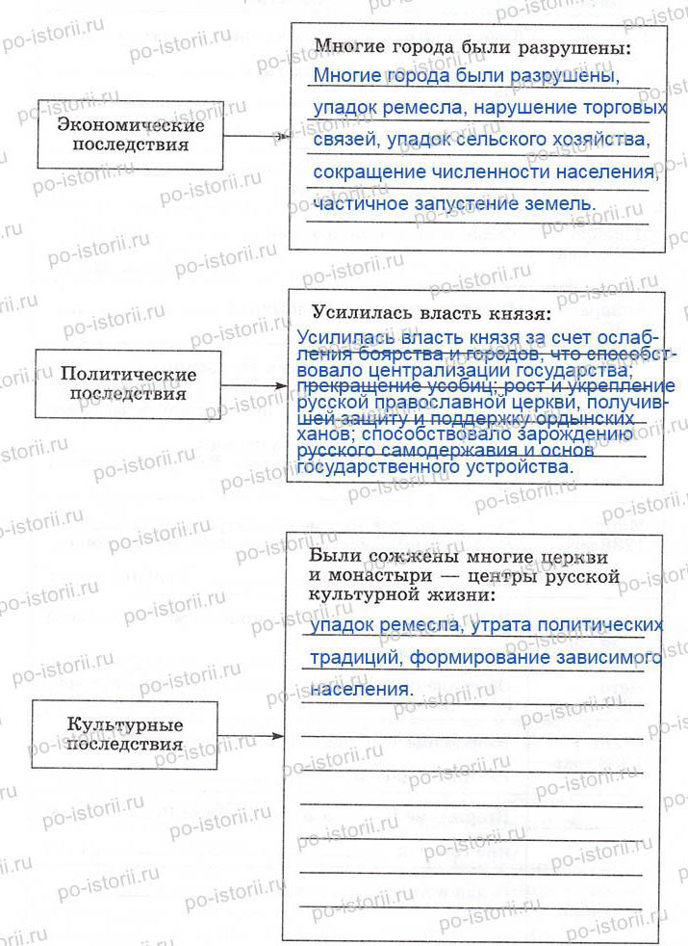
Задание 4. Приведите в соответствие название города и имя человека, прославившегося при его обороне от монголов.
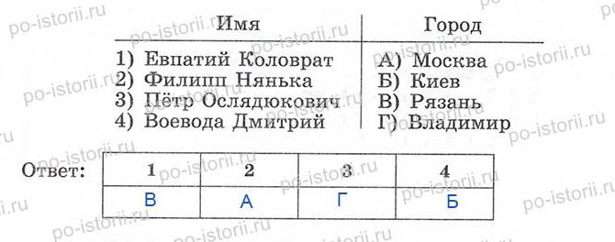
Задание 5.Отметьте красным цветом причины поражения русских войск в борьбе с монголо-татарами.
1. Численное превосходство монголо-татарских войск.
2. Нежелание русских людей защищать своих князей.
3. Отсутствие у русских воинов военного опыта.
4. Отсутствие военного единства на Руси.
5. Превосходство монголов в тактике ведения военных действий.

§ 13. Борьба Руси с западными завоевателями
Задание 1. Выберите правильный ответ.
1. Шведские феодалы и немецкие рыцари воспользовались для вторжения в русские земли:
а) отсутствием сильной княжеской власти в Новгороде и Пскове;
б) ослаблением Руси в результате монголо-татарского нашествия;
в) разобщенностью русских княжеств и земель.
2. Рыцари-крестоносцы вторглись в русские земли с целью (возможны несколько вариантов ответов):
а) обратить русских в католическую веру;
б) помочь населению избавиться от ордынской зависимости;
в) завоевать богатые земли Новгорода и Пскова;
г) превратить русских людей в своих работников.
Задание 2. В схеме «Ледовое побоище» расставьте соответствующие цифры, используя красный цвет для обозначения русских ратей и синий — войск немецких рыцарей.
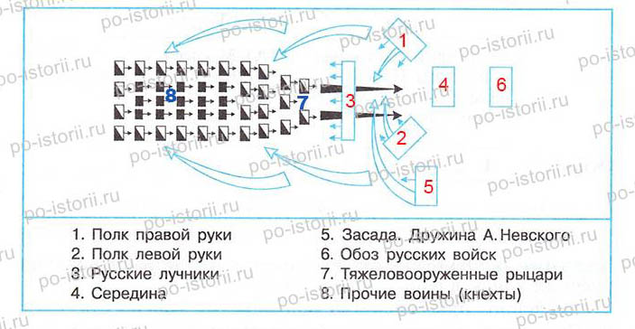
Задание 3. Проведите соединительные линии двух цветов в схеме «Полководческое искусство Александра Невского».
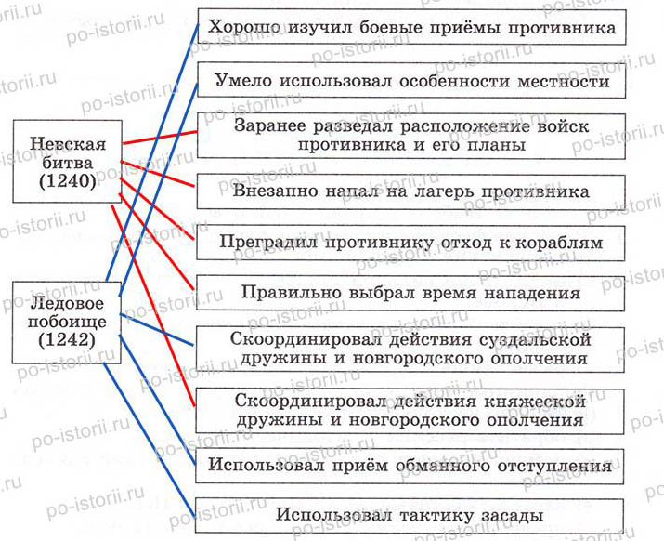
Задание 4. Заполните таблицу «Невская битва».
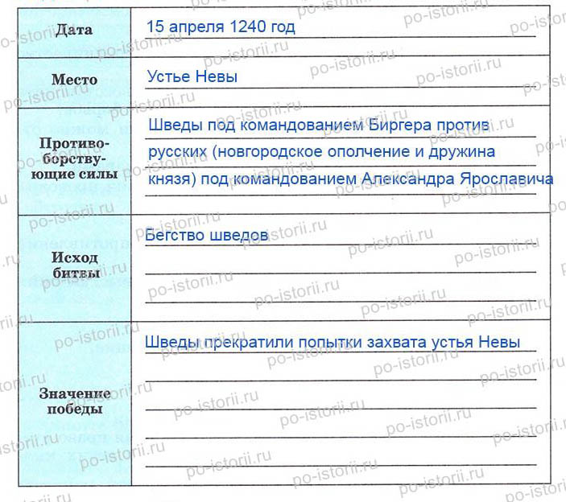
Задание 5. Проведите исследование: 1. Как увековечена память Александра Невского в нашей стране? В вашем регионе? 2. Какие литературные и художественные произведения посвящены Александру Невскому?
В 1724 Петр I основал в Петербурге монастырь в честь благоверного князя (ныне Александро-Невская лавра) и повелел перевезти туда его останки. Он же постановил отмечать память Александра Невского 30 августа в день заключения победоносного Ништадтского мира со Швецией. 21 мая 1725 императрица Екатерина I учредила орден Александра Невского — одну из высших наград России, существовавших до 1917. Во время Великой Отечественной войны 29 июля 1942 был учрежден советский орден Александра Невского, которым награждались командиры от взводов до дивизий включительно, проявившие личную отвагу и обеспечившие успешные действия своих частей.

§ 14. Русь и Золотая Орда
Задание 1. Выберите правильный ответ.
1. Александр Невский выбрал курс на сотрудничество с Ордой, так как:
а) хотел предотвратить нашествия на Русь, восстановить силы страны и подготовиться к будущей борьбе;
б) считал, что только в союзе с ордынцами можно отразить завоевания крестоносцев (см. примечание);
в) ордынский хан подкупил его богатыми дарами.
2. Галицко-волынский князь Даниил Романович проводил политику:
а) тесного сотрудничества с Ордой;
б) союза с западными странами с целью сопротивления Орде;
в) восстановления военных сил края для выступления против хана.
Задание 2. Соотнесите термин и его объяснение.
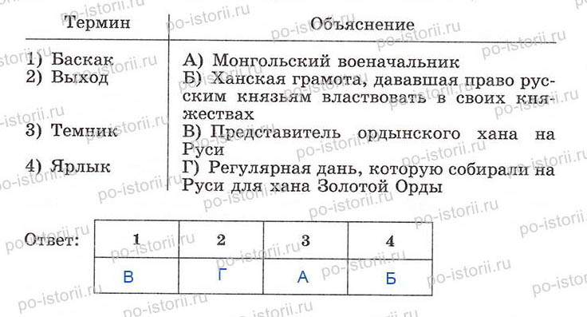
Задание 3.Отметьте красным цветом факты, которые свидетельствовали о политической, а зеленым — об экономической зависимости Руси от Золотой Орды (см. примечание).
1) Уплата повсеместной и регулярной дани.
2) Получение каждым русским князем ханских грамот на свои владения.
3) Присутствие в русских городах ханских наместников.
4) Унижения и убийства русских князей в Орде.
5) Внеочередные платежи ордынским ханам.
6) Обязанность поставлять русских воинов в ордынские войска, принимать участие в их военных походах.
7) Содержание ордынских чиновников и послов с их свитами.
8) Обязательное присутствие ордынских послов при торжественном возведении русских князей на престол.
9) Регулярные карательные походы ордынцев на Русь.
10) Произвольное изменение границ русских княжеств ордынскими ханами.
Задание 4. На контурной карте отметьте красным цветом города Северо-Восточной Руси, в которых произошли анти-ордынские восстания. Подпишите даты восстаний.
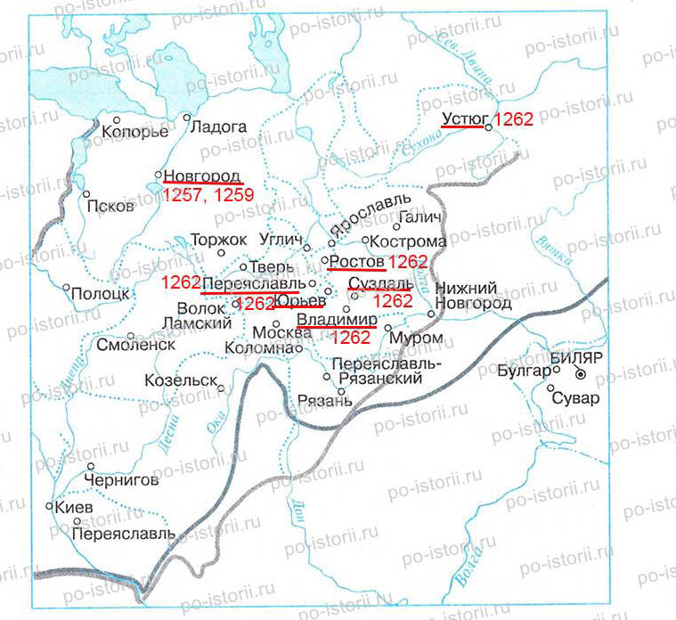
Задание 5. Вспомните, какими полномочиями обладало вече в Древней Руси. Почему в период ордынского владычества вечевые традиции постепенно затухали? Дайте письменный ответ на вопрос.
Полномочия вече были широкими и весомыми. Вече избирало посадника, тысяцкого (раньше они назначались князем), епископа, объявляло войну, заключало мир, обсуждало и утверждало законодательные акты, судило за преступления посадников, тысяцких, сотских, заключало договоры с иностранными державами. Вече приглашало князя на правление. Оно же «показывало ему путь», когда он не оправдывал его надежд.
После установления ордынского владычества все эти вопросы стал решать ордынский хан.

Задание 1. Отметьте черты, характерные для Литовско-Русского государства при Гедимине.
1) Русские земли в составе Литовского княжества сохранили свои обычаи и традиции.
2) Русскими землями по-прежнему управляли собственные князья, ставшие вассалами литовского князя.
3) Гедимин заменил русских князей на своих родственников.
4) Православие было самой авторитетной религией в государстве.
5) Русские земли платили дань литовскому князю, но она была небольшой.
6) Литовские князья силой присоединяли русские земли, разоряя их.
7) Литовские князья оказывали предпочтение католической церкви.
8) Русский язык был основным языком Литовского княжества.
Задание 2. Заполните таблицу «Русские земли в составе Литовско-Русского государства».
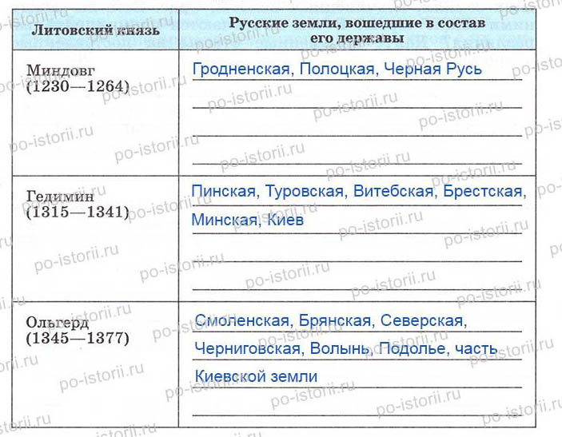
Задание 3. Составьте и заполните таблицу, характеризующую религиозную политику литовских князей.
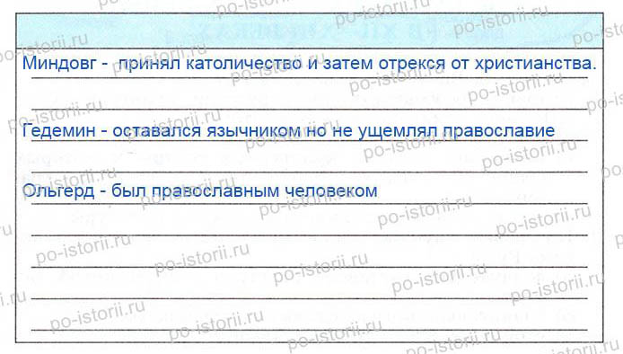
Задание 4. Сравните сложившуюся систему управления русскими землями в Литовском княжестве и в русских землях, подчинённых Золотой Орде. Есть ли между ними общие черты? В чём заключаются принципиальные различия? Дайте письменные ответы на поставленные вопросы.
После разгрома монголами русских княжеств в первой половине XIII в. они попадали в положение данников Орде. Русские княжества сохранили свою государственность, церковь и администрацию, но вынуждены были уплачивать подати, сбор которых поручался одному из князей. Это поручение закреплялось выдачей ханского ярлыка”, который как бы давал право на титул великого князя и политическую и военную поддержку со стороны Сарая (столицы Орды). Дани и поборы, подсчет населения, карательные и полицейские функции на территории русских княжеств осуществляли баскаки.
Великое княжество Литовское включало в себя некоторые русские княжества. Развитие общественного, государственного и правового строя этих княжеств происходило в рамках литовских и польских порядков и традиций.При этом, вплоть до конца XIV в. русские области, присоединяясь к Литве, не подвергались национально-религиозному притеснению. Чуть позже в Полоцке, Витебске, Киеве и других местах, было введено наместничество.Польские шляхетские традиции, а также католичество стали проникать в среду русской знати. Однако большинство русских сохраняли верность православию и традициям. Тем более что существовала некоторая автономия русских земель в составе Великого княжества Литовского. Многие местные князья сохраняли свои владения, с другими же землями заключались договоры, по которым жители могли потребовать смены наместников.Запрещение православным князьям и боярам занимать высшие государственные должности вызвало сопротивление, и в XV в. они были уравнены в правах с католиками и защитили неприкосновенность своих вотчин. В это же время все зависимые крестьяне были освобождены от натурапьныу м денежных податей в пользу государства и стали во всех отношениях зависимыми от землевладельцев.

§ 16. Культура русских земель в XII-XIII веках
Задание 1. Выберите правильный ответ.
1. Основная особенность древнерусской культуры XII–XIII веков заключалась в том, что:
а) она пришла в упадок;
б) появились местные культурные центры, в которых стали складываться собственные культурные традиции;
в) она попала под влияние монгольской культуры.
2. По уровню научных знаний и их применению на практике Русь:
а) значительно отставала от стран средневековой Европы;
б) значительно превосходила европейские страны;
в) стояла на одном уровне с ними (см примечание).
Задание 2. Соотнесите название произведения, имя его автора, основные идеи.
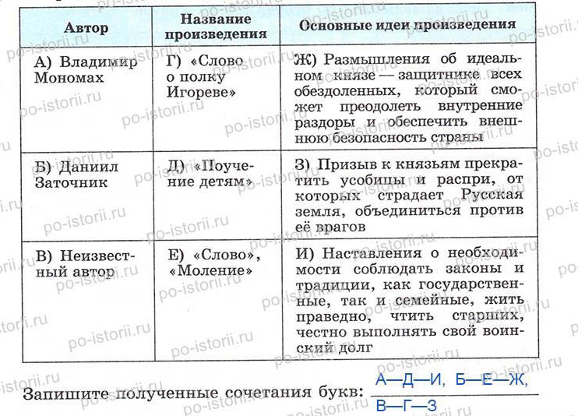
Задание 3. Проведите соединительные линии двух цветов: красным цветом отметьте особенности архитектуры Владимиро-Суздальского княжества, синим — Новгородской земли.
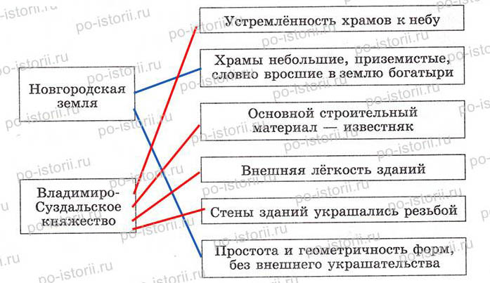
Задание 4. Напишите под фотографиями храмов номера табличек, соответствующих их названиям, и номера табличек, рассказывающих об особенностях храма.
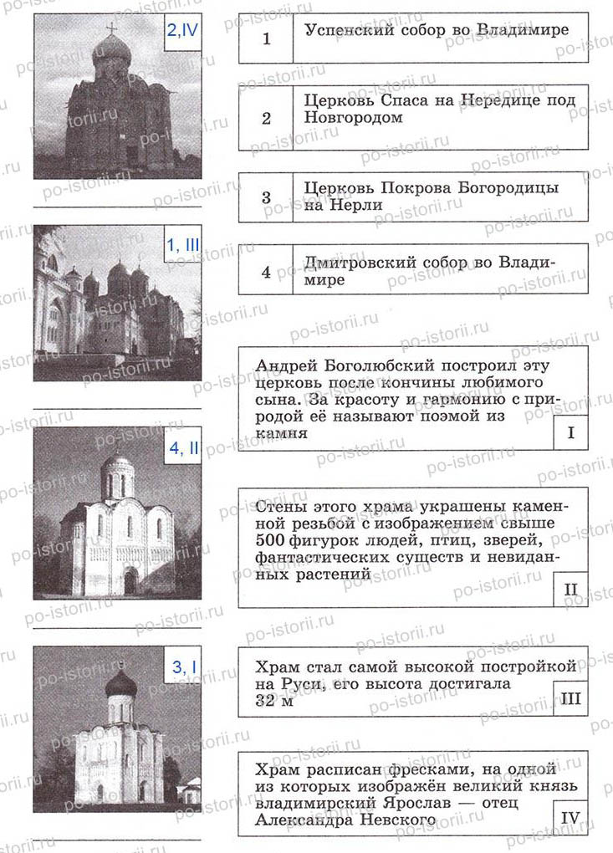
Задание 5. Заполните таблицу «Особенности летописания Владимиро-Суздальского княжества и Новгородской земли».
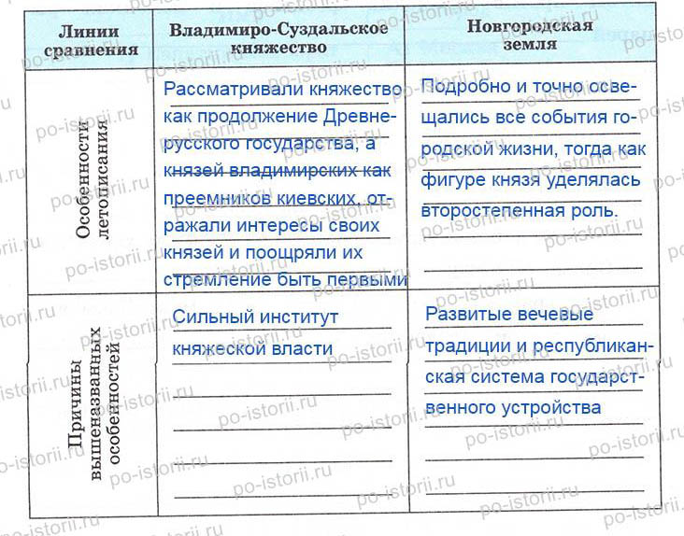

Вопросы и задания к повторительно-обобщающему уроку по главе 2 «Политическая раздробленность на Руси»
Задание 1. Запишите даты следующих событий:
Съезд князей в Любече — 1097 год;
Невская битва — 1240 год;
Ледовое побоище (битва на Чудском озере) — 1242 год;
Первое летописное упоминание о Москве — 1147 год.
Задание 2. Запишите имена людей, возглавлявших:
Общерусские походы против половцев — Владимир Мономах;
Битвы против шведских феодалов и немецких рыцарей — Александр Невский;
Оборону Москвы от монгольских войск — Филипп Нянька;
Задание 3. Запишите названия терминов.
Владения младших членов княжеского рода — удел, удельное княжество;
Представитель ордынского хана на Руси — баскак;
Регулярная дань, которую собирали на Руси для хана Золотой Орды — выход;
Ханская грамота, дававшая право русским князьям властвовать в своих владениях — ярлык.
Задание 4. Придумайте и запишите рассказ о жизни русского человека в период ордынского владычества.
«Решили монголы ввести на земле русской такие же порядки, как и в других покоренных ими землях. Прибыли на Русь монголы с намерением пересчитать все население, потому и в народе прозвали их «численниками». Население они переписывали по домам и устанавливали поборы. Самая большая подать — выход, которая взималась мехами и была очень велика. Но помимо выхода на людей налагали подводные и военные повинности, по которым население должно было давать лошадей, а само служить в войске монгольском. Собирать дань, доставлять ее в Орду и набирать войско из русских людей должны были баскаки. Собирали для этого специальные отряды, в которых много было и русских, но все командиры (десятники, сотники, темники) были монголы. С помощью этих отрядов баскаки следили за сбором дани и держали в повиновении население. От дани и других повинностей монгольские ханы освободили только церковников и монастыри, рассчитывая на поддержку духовенства, в чем и не ошиблись: часть церковников, как и часть князей, «верой и правдой» служила поработителям русской земли, призывая народ к смирению.

§ 17. Предпосылки объединения русских земель. Усиление Московского княжества
Задание 1. Запишите недостающие сведения в схему «Политическая система Руси в XIV веке».
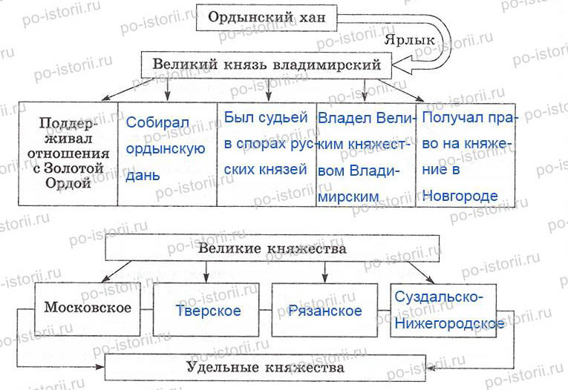
Задание 2. Расставьте причины возвышения Москвы в порядке их значимости.
5. Удобство географического положения
6. Расположение на перекрестке торговых путей
1. Умелая политика московских князей
3. Поддержка московских князей православной церковью
4. Москве удалось избежать дробления в силу немногочисленности сыновей в княжеских семьях
2. Поддержка московских князей ордынскими ханами
Задание 3. Проведите соединительные линии трёх цветов между именами московских князей и их делами.
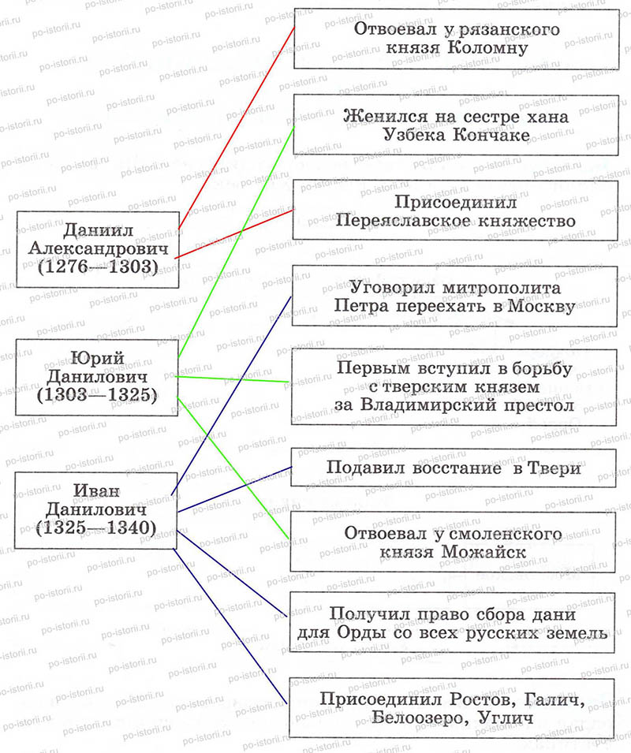
Задание 4. Отметьте красным цветом причины, а зеленым — предпосылки (предварительные условия) объединения русских земель.
1) Хозяйственное возрождение Северо-Восточной Руси.
2) Восстановление торговых связей между княжествами.
3) Необходимость свержения ордынского владычества.
4) Сохранение единства церковной организации.
5) Единая вера, язык и культурные традиции.
Задание 5. Соотнесите группы русского общества и причины их заинтересованности в появлении единого государства.
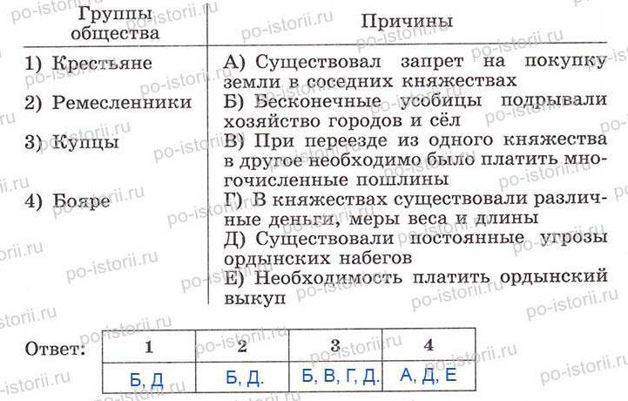

§ 18. Москва – центр борьбы с ордынским владычеством. Куликовская битва
Задание 1. Выберите правильный ответ.
1. Русская православная церковь перед Куликовской битвой:
а) не поддержала московского князя, опасаясь, что ордынцы заставят церковников платить дань;
б) заняла нейтральную позицию, но тайно надеялась на победу русских войск;
в) оказала большую моральную поддержку московскому ополчению, благословив Дмитрия Ивановича на борьбу с врагом.
2. Кто такие Пересвет и Ослябя?
а) дружинники Дмитрия Донского, отличившиеся в Куликовской битве;
б) монахи-богатыри, отправленные Сергием Радонежским на битву с Мамаем;
в) русские князья — союзники Мамая.
Задание 2. Заполните сравнительную таблицу «Москва и Орда накануне Куликовской битвы».
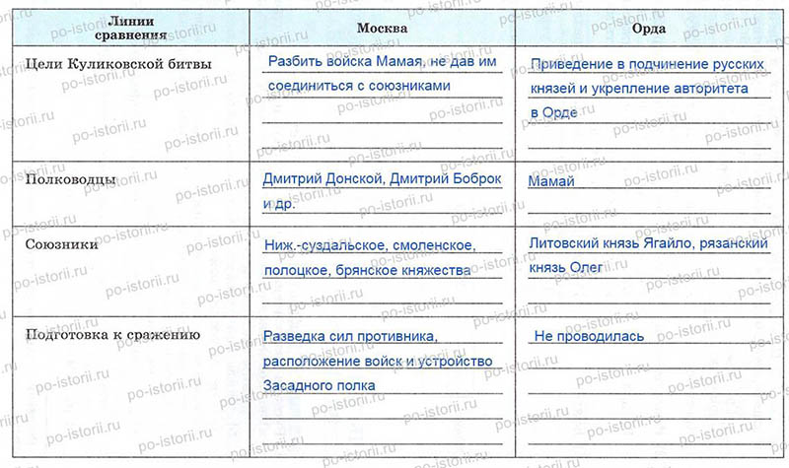
Задание 3. В схеме «Куликовская битва» расставьте соответствующие цифры, используя красный цвет для обозначения русских войск и зеленый — монгольских войск.
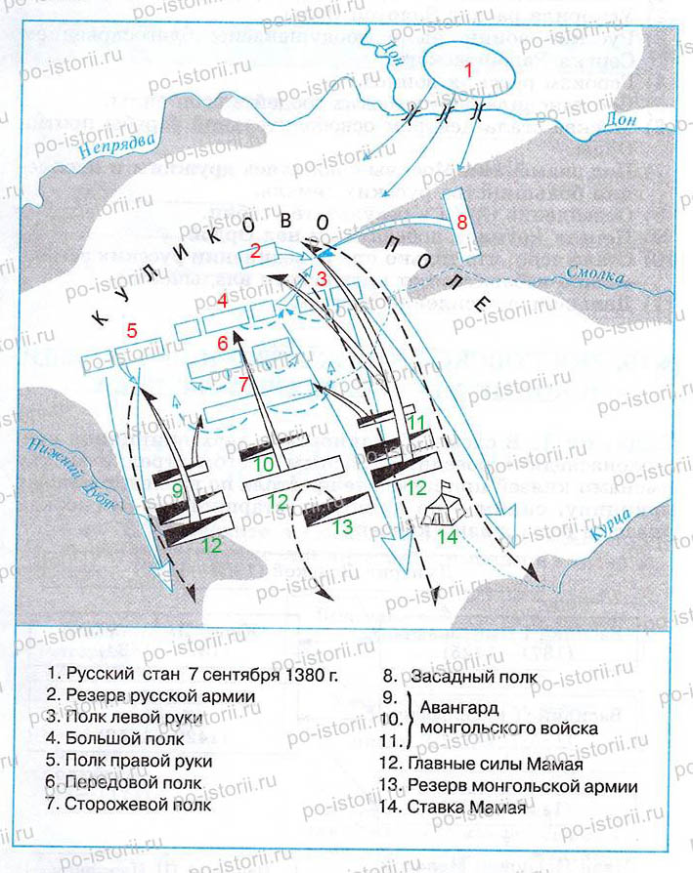
Задание 4. Вычеркните лишнее имя.
Дмитрий Донской, Пересвет, Дмитрий Боброк Волынский, Владимир Храбрый, Челубей, Мамай, Токтамыш.
Задание 5. Отметьте красным цветом причины победы русских войск в Куликовской битве, синим — значение Куликовской битвы, зеленым — следствия победы русских войск.
1) полководческое мастерство Дмитрия Ивановича;
2) ускорила распад Золотой Орды;
3) русские воины были воодушевлены благословением Сергия Радонежского;
4) героизм русских воинов;
5) восстановила веру русских людей в свои силы;
6) Москва стала центром освободительной борьбы против Орды;
7) под знаменами Москвы сражались дружины и ополчения большинства русских земель;
8) ослабление Орды в результате усобиц;
9) первая крупная победа Руси над Ордой;
10) стало ясно, что только при объединении русских земель можно избавиться от ордынского владычества;
11) дальнейшее усиление Москвы.

§ 19. Московское княжество и его соседи в конце XIV – середине XV века
Задание 1. В схеме «Столкновение двух принципов престолонаследия» обведите красным цветом стрелки между именами князей при передаче престола по наследственному принципу, синим — по принципу старшинства (в скобках указаны годы жизни князей).
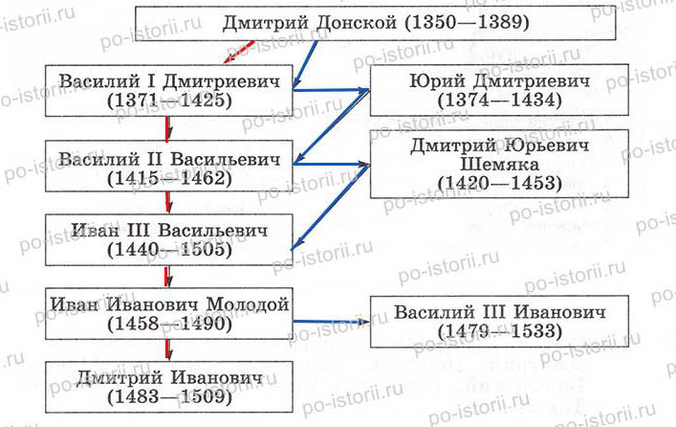
Задание 2. Выберите правильный ответ.
1. В своем завещании Дмитрий Донской:
а) наказывал сыновьям слушаться хана Тохтамыша как отца своего;
б) разделил Московское княжество поровну между сыновьями;
в) завещал Владимирский престол старшему сыну Василию.
2. Едигей организовал поход на Русь в 1408 году, чтобы:
а) заставить Василия I уплачивать дань Орде;
б) помочь Василию I утвердиться на московском престоле;
в) помочь Тимуру завоевать Русь.
Задание 3. Заполните пропуски в схеме «Союз Литвы и Польши».
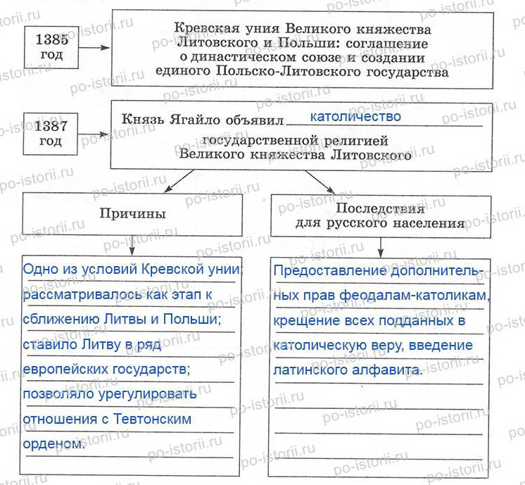
Задание 4.Выберите правильный ответ.
1. Внуком великого князя литовского Витовта был:
а) Василий Темный;
б) Василий Косой;
в) Дмитрий Шемяка.
2. В усобице между московскими князьями православная церковь:
а) заняла выжидательную позицию;
б) встала на сторону Василия II;
в) поддержала Дмитрия Шемяку.
Задание 5. На контурной карте подпишите ханства, на которые распалась Золотая Орда.
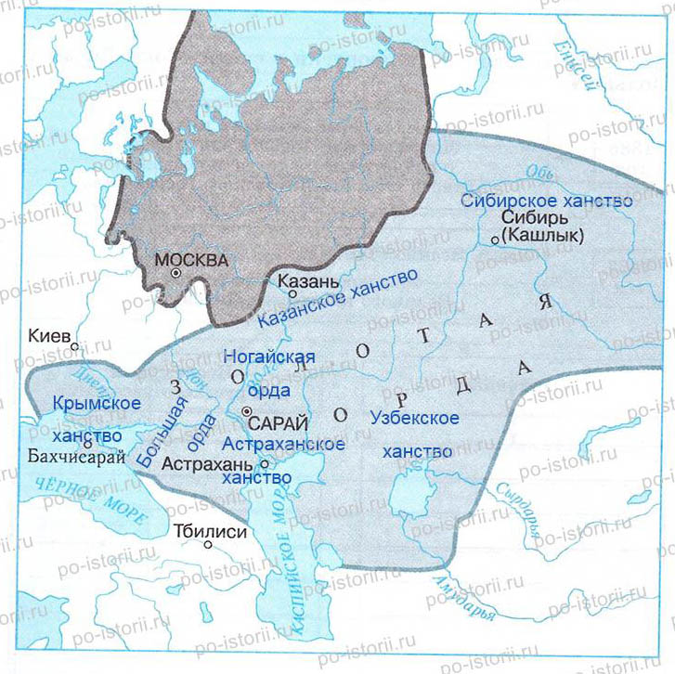

§ 20. Создание единого русского государства и конец ордынского владычества
Задание 1. Заполните пропуски в схеме.
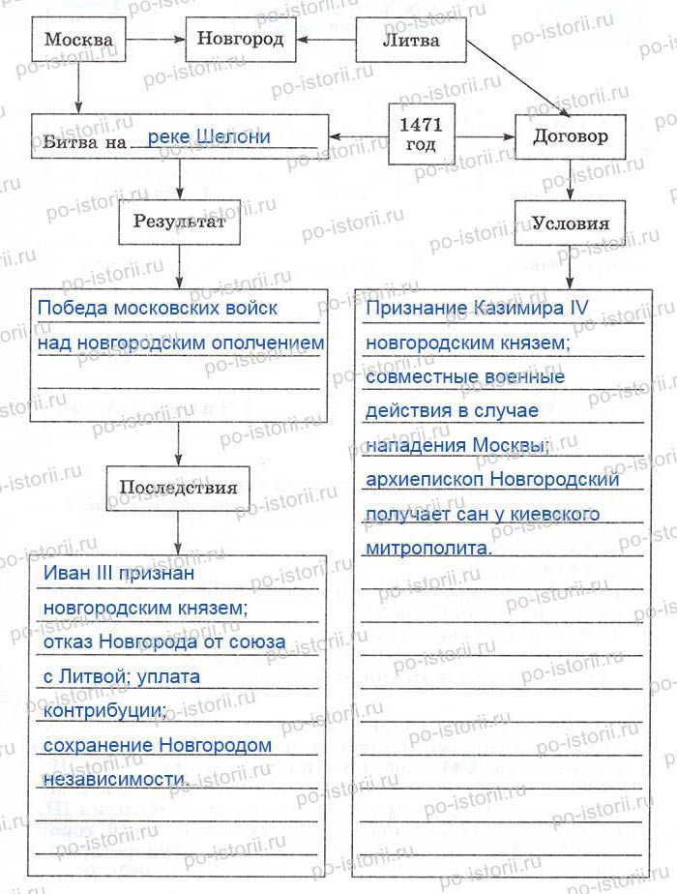
Задание 2. Проведите соединительные линии трёх цветов между территориями, принадлежавшими к началу княжения Ивана III Москве, Литве, сохранившими свою независимость.
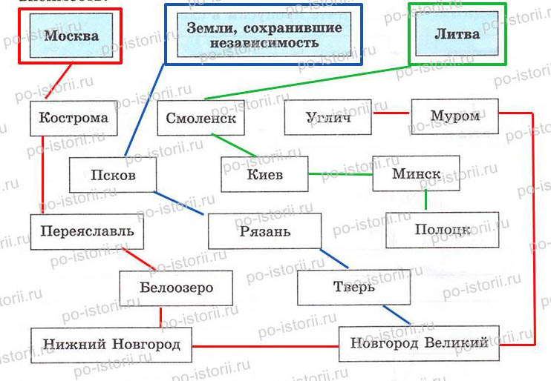
Задание 3.Выберите правильный ответ.
1. Самостоятельность Новгорода была ликвидирована в:
а) 1477 году;
б) 1475 году;
в) 1478 году.
2. Конец зависимости Руси от Орды связан с:
а) Куликовской битвой;
б) битвой на реке Воже;
в) стоянием на реке Угре;
г) битвой на реке Шелони.
Задание 4. На контурной карте:
а) подчеркните красным цветом два крупных города, присоединённые к Московскому княжеству при Иване III;
б) закрасьте зелёным цветом земли, присоединённые к Московскому государству к концу правления Василия III;
в) подчеркните синим цветом старинный русский город, который был возвращён Московскому государству при Василии Ш.
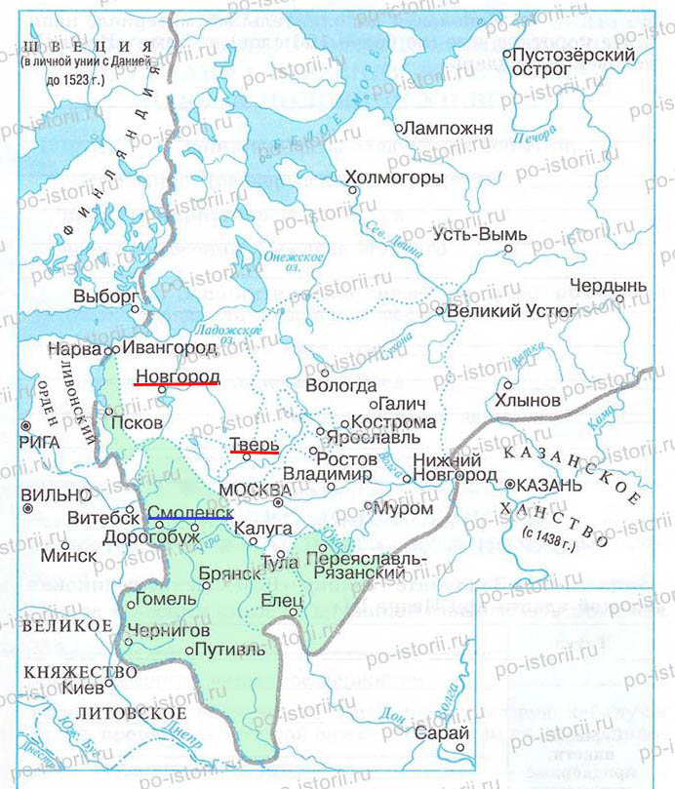
Задание 5. Используя дополнительный материал, напишите короткое эссе (не более 100 слов) на тему «Иван III: человек и государь».
Иван III Васильевич (известен также как Иван Великий) 22 января 1440 — 27 октября 1505) — великий князь московский с 1462 по 1505 год, сын московского великого князя Василия II Васильевича Тёмного. В ходе правления Ивана Васильевича произошло объединение значительной части русских земель вокруг. Москвы и её превращение в центр общерусского государства. Было достигнуто окончательное освобождение страны из-под власти ордынских ханов; принят Судебник — свод законов государства, и проведён ряд реформ, заложивших основы поместной системы землевладения. Иван III появился в семье великого московского князя Василия Васильевича. Матерью Ивана была Мария Ярославна, дочь удельного князя Ярослава Боровского, русская княгиня серпуховской ветви дома
Даниила (рода Даниловичей) и дальняя родственница его отца.

§ 21. Московское государство в конце XV – начале XVI века
Задание 1. Заполните таблицу «Возвышение великокняжеской власти при Иване III»
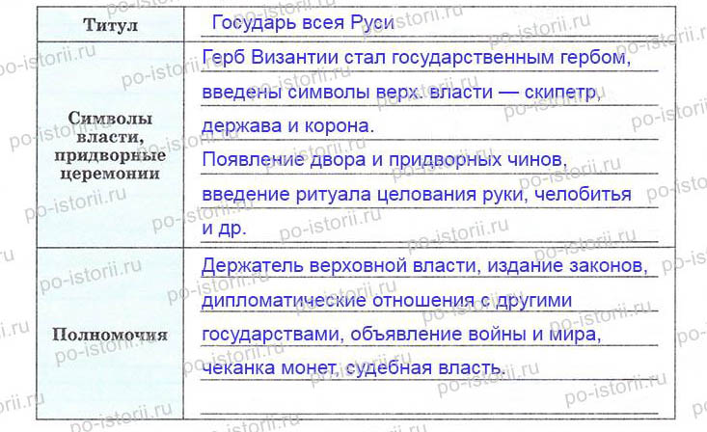
Задание 2. Заполните схему «Органы государственной власти Московского государства в конце XV — начале XVI века».
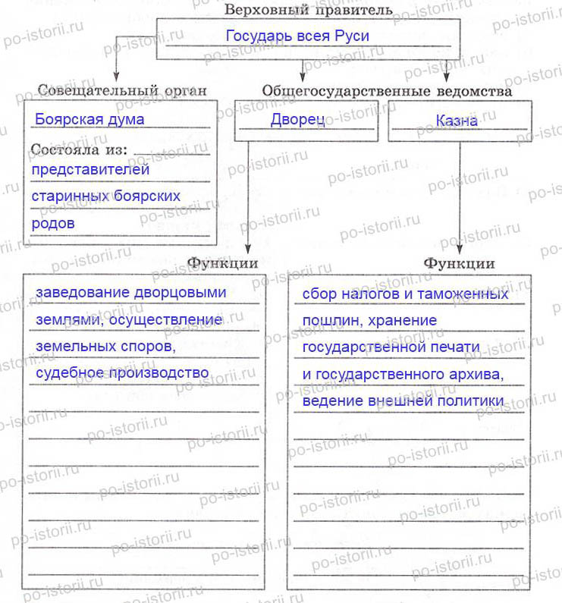
Задание 3.О каком явлении русской жизни идет речь в следующих выражениях:
«Как некогда стали на службе отцы и деды, так должны были стоять дети и все дальнейшие потомки...» (В.О. Ключевский);
«По отцу и сыну честь» (русская пословица);
«Не место красит человека...» (русская пословица)?
Ответ: Местничество.
Задание 4. Выберите правильный ответ.
В конце XV века Иван III создал общегосударственную печать. На ней впервые соединяются и сохраняются в течение нескольких последующих столетий два изображения:
а) всадник, поражающий копьем дракона;
б) лев в короне, стоящий на задних лапах и держащий серебряный крест;
в) лев, терзающий змею;
г) двуглавый орел с коронами на голове.
Задание 5. Соотнесите термин и его объяснение.
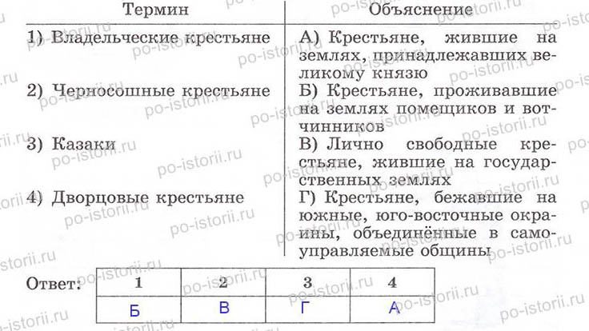
Задание 6. Проведите соединительные линии двух цветов между каждым понятием и его признаками.
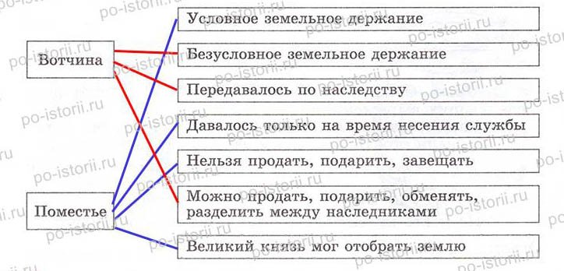

§ 22. Церковь и государство в конце XV – начале XVI века
Задание 1. Заполните пропуски в схеме «Изменения в положении Русской православной церкви».
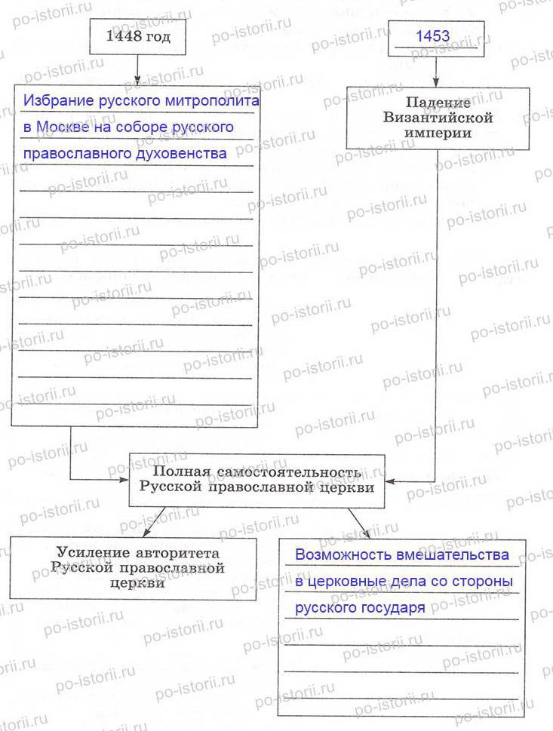
Задание 2. Выберите правильный ответ.
1. Проповедь нестяжателей во многом совпадала с политикой Ивана III, который пытался лишить церковь части земельных владений для раздачи их своим служилым людям, но в конечном счете он поддержал иосифлян, так как они:
а) провозгласили первенство княжеской власти не только в управлении государством, но и в решении некоторых церковных вопросов;
б) отдали государству большую часть земель Волоцкого монастыря;
в) отказались принимать земельные пожалования от мирян.
2. Монах Филофей провозгласил Москву Третьим Римом, потому что Русская православная церковь:
а) получила самостоятельность от Византийской церкви;
б) не признала Флорентийской церковной унии 1439 года об объединении православной и католической церквей под властью римского папы;
в) проводила беспощадную борьбу с еретиками.
Задание 3. Проведите соединительные линии в схеме «Ереси и разногласия внутри православной церкви».
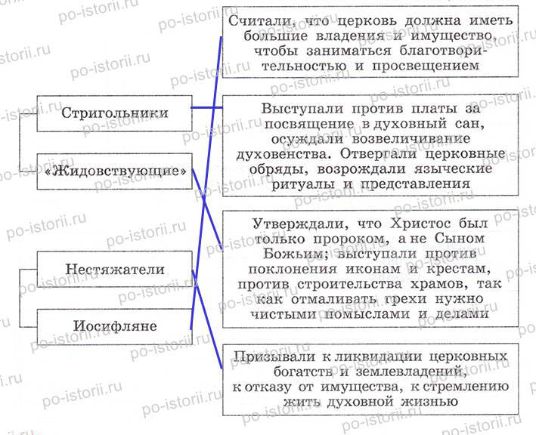

§ 23. Реформы Избранной рады
Задание 1. Выберите правильный ответ.
Целью реформ Избранной рады являлось:
а) упорядочить управление страной;
б) укрепить центральную власть;
в) ликвидировать остатки удельной старины;
г) привлечь широкие слои населения к выработке государственных решений;
д) укрепить власть бояр;
е) облегчить положение крестьян;
ж) возродить местное самоуправление.
Задание 2. Заполните схему «Управление государством во второй половине XVI века».
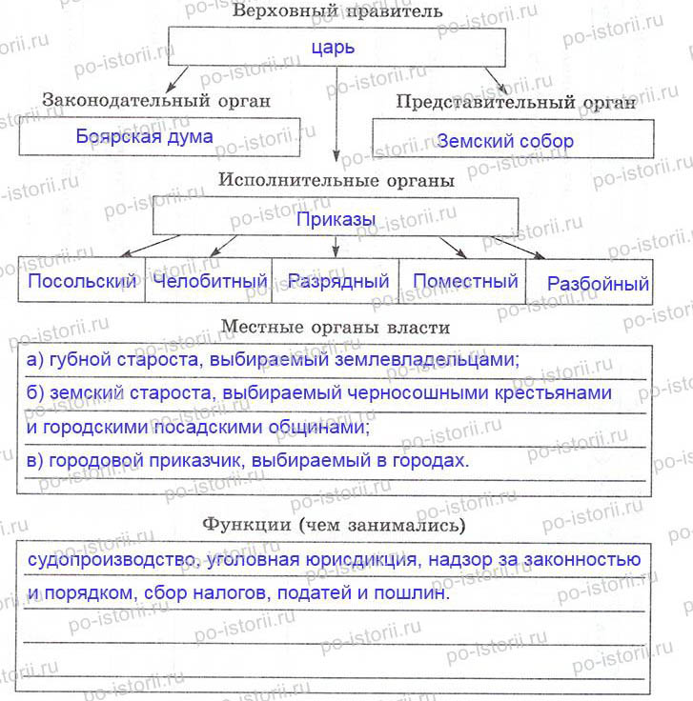
Задание 3. Заполните пропуски в таблице «Реформы Избранной рады».
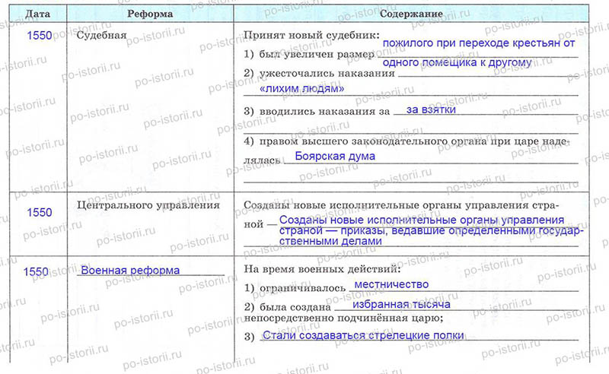

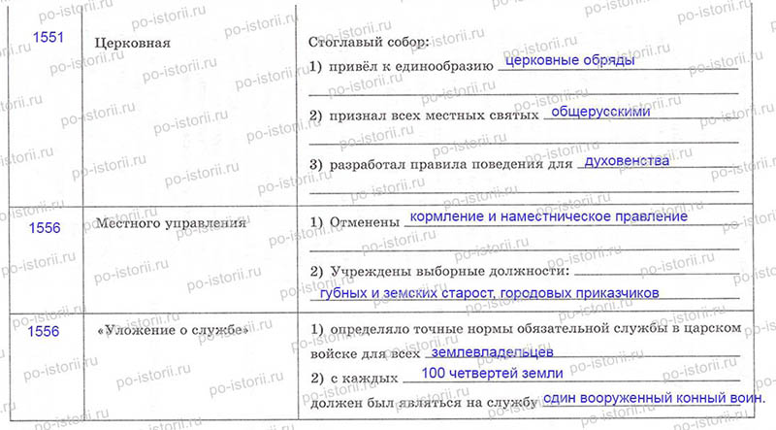
Задание 4. Соотнесите имя исторического деятеля и его характеристику.
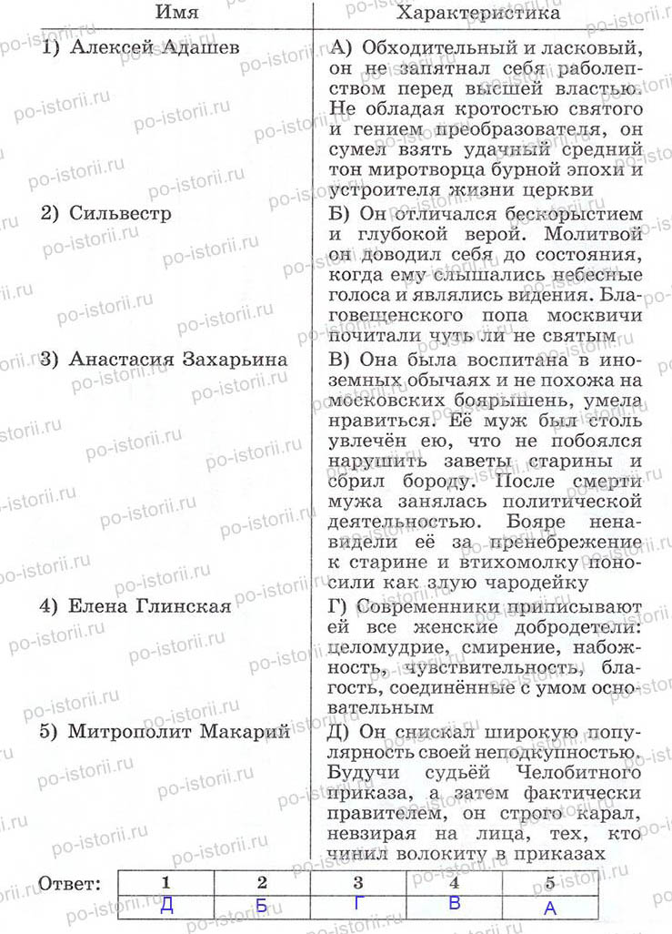

§ 24. Внешняя политика Ивана IV
Задание 1. Отметьте красным цветом политические, зеленым — экономические, а синим — духовные причины присоединения Казанского ханства к России.
1) В 20-е годы XVI века в Казани укрепилась крымская династия Гиреев, союз Крыма и Казани был очень опасен для Руси, так как Крымское ханство было вассалом Османской империи.
2) Казанские отряды совершали регулярные набеги на русские земли, грабили и угоняли в плен население.
3) Русскому государству не хватало земель для раздачи служилым людям, а Казанское ханство занимало плодородные земли.
4) Присоединение Казани рассматривалось русскими людьми как подлинное окончание ордынского владычества.
Задание 2. Используя дополнительный материал, напишите короткое эссе (не более 100 слов) на тему «Ермак Тимофеевич — покоритель Сибири».
В одном из рукописных сборников 18 века есть упоминание о происхождении Ермака, причем говорится, что принадлежит оно откуда рождение его...». Итак, отец атамана перебрался из Суздаля. где семья жила «в скудости и бедности», на Урал, в «камские изобильные места», а затем - на земли за Уралом, близ реки Тобол, вытребовав себе разрешение строить крепости на Оби и Иртыше. И уже здесь, за каменным поясом Урала, Тимофей осел, женился и воспитал двух сыновей: Родиона и Василия.
Первые упоминания о военных походах Ермака относятся к 60-м годам 16 века. Вольные казаки в то время участвовали в самых значительных военных событиях. Так, согласно летописям, Ермак со своей дружиной под стенами Москвы воевал против крымского хана Давлет Гирея. Известно также, что в течение почти двадцати лет защищал он южные границы России от татарских набегов.
В июне 1579 года (а по другим данным в сентябре 1581) Ермак отправляется на завоевание Сибирского царства. Ермаком Тимофеевичем было собрано войско в 540 человек. По пути следования к столице Сибирского ханства городу Искеру казачье войско пополнилось в итоге численность его с 540 возросла до 1650 человек. В ночь на 26 октября 1582 года, после яростного боя, город Искер был взят. Взятие Искера стало отправной точкой в истории освоения Сибири: территория нижнего Приобья входит в состав Русского государства, а малые народности (ханты, манси и некоторые татарские улусы) принимают русское подданство.
Задание 3. Заполните пропуски в таблице «Вхождение новых земель в состав Российского государства при Иване IV.
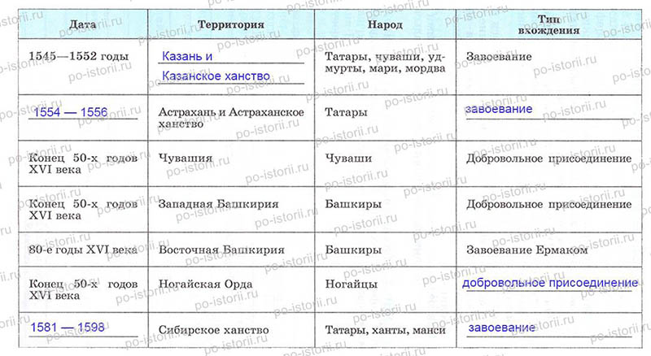
Задание 4. Заполните таблицу «Ливонская война 1558—1583 годов».
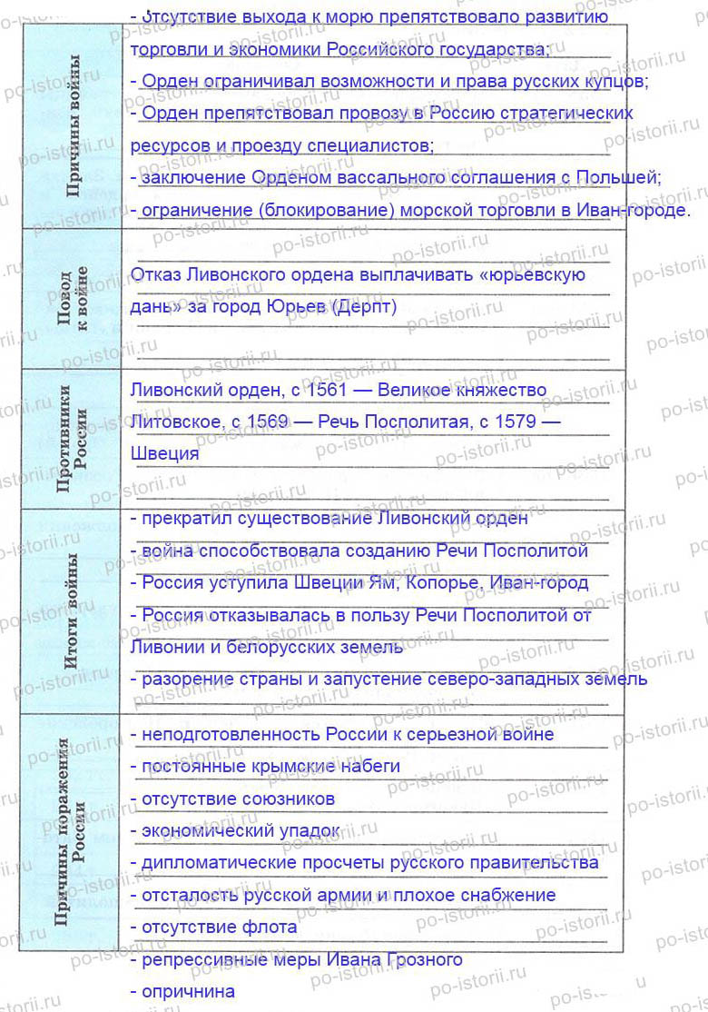
Задание 5. Заполните пропуски в таблице «Ход Ливонской войны» (при выполнении задания пользуйтесь картой на с. 221 учебника).
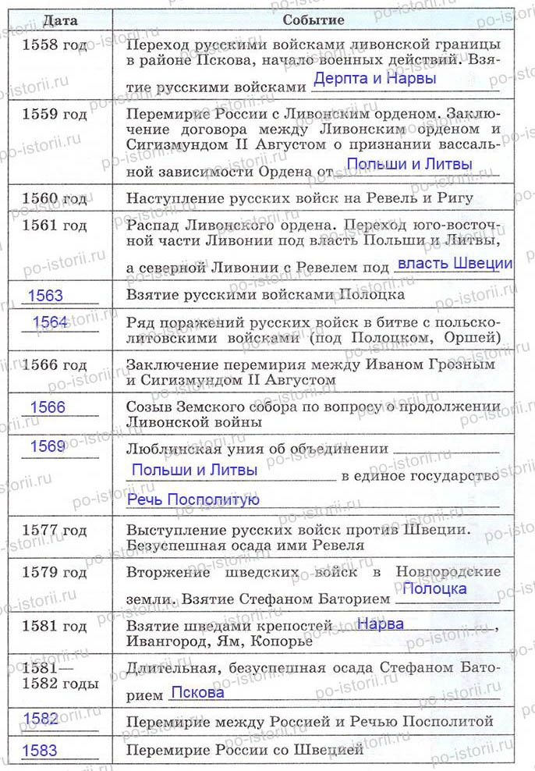

§ 25. Опричнина
Задание 1. На одном из заседаний Боярской думы отец Алексея Адашева заявил: «Сын твой, государь, еще в пеленках... а мы от бояр в твое малолетство беды многие видели». Позднее Иван IV оставил об этих событиях запись на полях летописи: «Был мятеж велик и шум и речи многие всех бояр, а не хотят пеленочнику служити...» Напишите, о каком событии идет речь.
Речь идет о событиях 1553 года, когда по случаю тяжелой болезни Ивана IV возник вопрос о престолонаследии. По причине малолетства царевича Дмитрия, сына Ивана IV, многие отказывалась приносить ему присягу и высказывались в пользу Владимира Старицкого (двоюродного брата Ивана IV).
Задание 2. В начале 1565 года Иван IV из Александровой слободы направил в Москву две грамоты. Определите, каким слоям населения была адресована каждая из них.
1) «Людям многие убытки делали и казну государеву тощили... и о государе и его государстве и о всем православном христианстве не хотят радети... и от недругов его от Крымского и Литовского и от Немец не хотят крестианства обороняти...» — боярам и духовенству.
2) Пусть «они себе никоторого сумнения не держат, гневу на них и опалы никоторые нет...» — гостям, купцам, мещанам (простому народу).
Задание 3. Заполните пропуски в схеме «Опричнина Ивана Грозного».
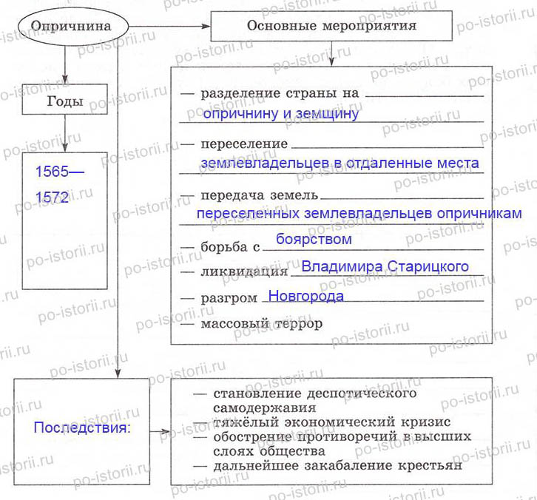
Задание 4. Иноземец Г. Штаден, находившийся в России во времена Ивана Грозного, поведал следующее: «Когда я выехал с великим князем, у меня была одна лошадь, вернулся с 49-ю, из них 22 были запряжены в сани, полные всякого добра». Напишите, кем был Штаден, в результате чего он обогатился.
Генрих Штаден был опричником на службе у Ивана IV. Описывает он поход опричного войска на Новгород, в результате которого были разграблены город, окрестные села и монастыри.
Задание 5.
А) Обведите одинаковым цветом слова Ивана Грозного и имя человека, которому они были сказаны:
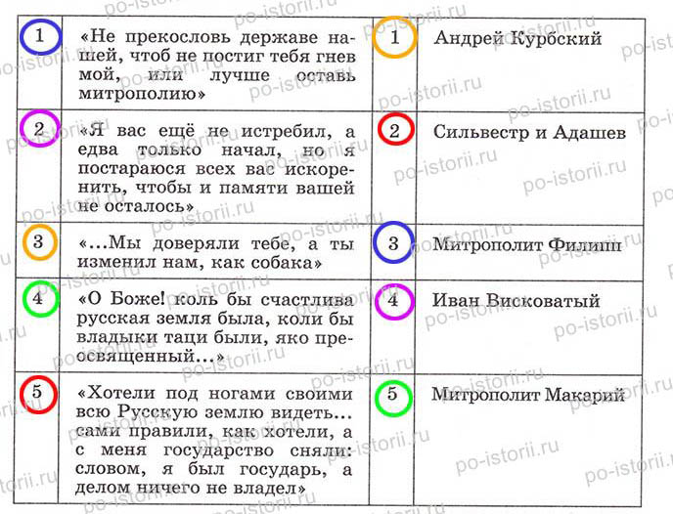
Б) Используя дополнительную литературу, напишите короткое эссе о судьбе одного из этих людей.
Курбский Андрей Михайлович (1528-1583,) - русский политический и военный деятель, публицист. Принадлежал к одному из самых знатных боярских родов. Участвовал во многих военных кампаниях, в т.ч. в Ливонской войне. В 1556-57 член Избранной рады.. Не желая пасть жертвой гонений, начатых Иваном IV против бояр, бежал в Литву к королю Сигизмунду II Августу. Андрей Курбский боролся за сохранение чистоты православной веры, был ярым критиком католицизма и протестантизма. В Литве вел большую пропагандистскую и просветительскую работу, организовал переписку и перевод сочинений многих восточнохристианских мыслителей и проповедников. Курбскому приналежит ряд переводов и работа по логике. Защите и обоснованию своей позиции он посвятил несколько посланий Ивану Грозному и 73 памфлет «История о великом князе Московском».

§ 26. Просвещение. Устное народное творчество. Литература в XIV – XVI веках
Задание 1. Отметьте утверждения, которые характеризуют развитие образования в XVI в.
1) Основным материалом для письма была береста.
2) Появилось книгопечатание.
3) Центрами образования были монастыри.
4) Была издана специальная книга для обучения грамоте — «Часословец».
5) Обучением детей грамоте занимались только церковники.
6) Появились первые учебные заведения — училища.
Задание 2. Выберите правильный ответ.
1. «Домострой» — это:
а) свод правил по архитектурному строительству итальянских мастеров;
б) сборник церковных текстов для семейного чтения;
в) наставления о взаимоотношениях в семье.
2. «Хронограф» — это:
а) сборник занимательных и нравоучительных рассказов по всемирной истории;
б) общерусская летопись;
в) первая хроника истории России.
Задание 3. Напишите, какой памятник русской литературы связан с именем митрополита Макария. Дайте характеристику этой книги.
С именем митрополита Макария связан сборник Четьи минеи. Сборник объединял в себе как церковные произведения, так и произведения светского характера (поучения, жития и др.). Сборник представлял собой церковно-литературную энциклопедию своего времени.
Задание 4. Монголо-татары называли своих начальников и всех стариков «бабай-ага», то есть мудрый, старший. Какой персонаж русских народных сказок появился в это время? Подумайте, какие выводы можно сделать из этого факта.
Баба-яга. Так в русских сказках называли злую старуху-колдунью, которая обычно выступала в качестве враждебной человеку силы, крайне редко — помощницы. Так как монгольские отряды представляли угрозу для населения, а их начальники пользовались неограниченной властью, то «бабай-ага» ассоциировался в представлении людей со злом.
Время монгольского нашествия значительно обогатило русский язык.
Задание 5. Проведите соединительные линии двух цветов между именами публицистов, их взглядами и социальной группой, интересы которой они выражали.
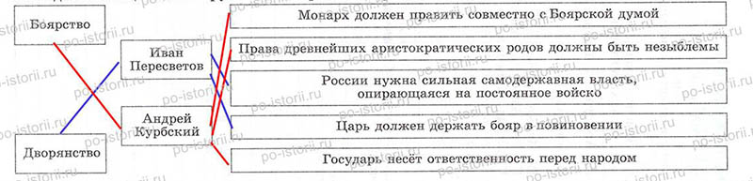
Задание 6. Соотнесите жанр литературного произведения, сущность жанра, название произведения (его авторов или героев).
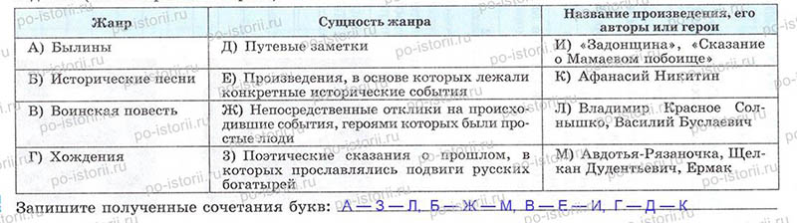

§ 27. Архитектура и живопись в XIV – XVI веках
Задание 1. Соотнесите памятники зодчества и имена создавших их архитекторов.
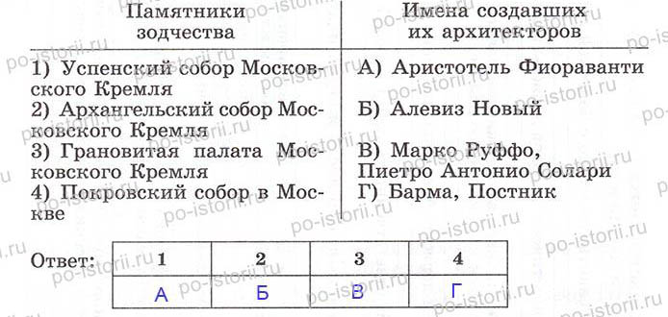
Задание 2. Подпишите названия храмов. С какими событиями связано их строительство?
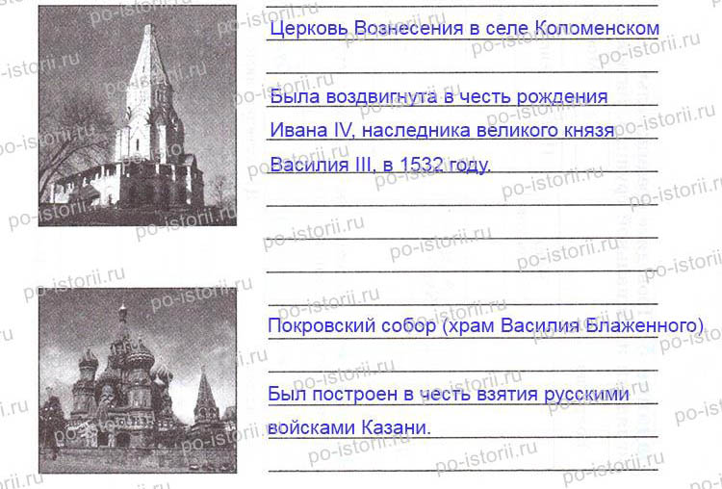
Задание 3. Проведите соединительные линии разных цветов между именем художника и названием соборов, которые он расписывал.
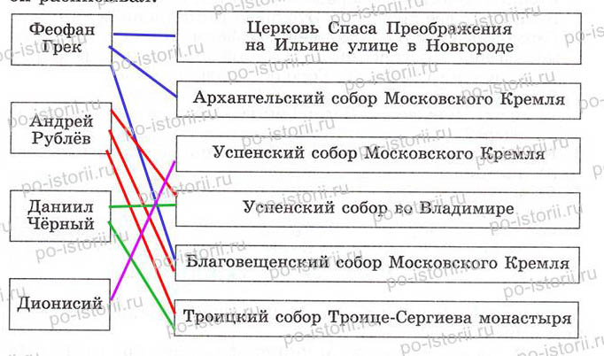
Задание 4. Используя документ, помещённый в параграфе, и дополнительный материал, напишите короткое эссе (не более 100 слов) о жизни и творчестве Андрея Рублёва.
Андрей Рублев в своих работах воспевал земной мир, красоту и благородство человека, что является редкостью для иконописца. Остальные мастера, наоборот, в своих работах пытались избежать любого соприкосновения с миром живых, полагая его «юдолью скорби», средоточием грехов. Известно, что для икон не позволено было позировать живым людям, поэтому в качестве натуры для иконописца нередко выступали трупы. Выглядели святые на иконах этих мастеров соответственно. Мудрость же Андрея Рублева заключается в его понимании самой сути иконы — божественного лика. Человек молится в надежде на спасение и утешение, он раскрывает себя перед иконой. Нет ничего прекраснее и возвышеннее человеческой души, вот, что понимал Андрей Рублев. И мастерство его было столь велико, что он умел уловить движения человеческой души и запечатлеть ее на иконе. Поэтому работы великого мастера вызывают интерес и в наше время.
Задание 5. Выберите правильный ответ.
1. Французский композитор Берлиоз написал об одной из русских церквей: «Передо мной предстала красота целого. Во мне все дрогнуло. Это была таинственная тишина. Гармония красоты законченных форм. Я видел какой-то новый вид архитектуры». О какой церкви шла речь?
а) Успенский собор на Городке в Звенигороде;
б) Церковь Вознесения в селе Коломенском;
в) Собор Рождества Богородицы в Ферапонтовом монастыре.
2. Какой новый стиль был применен при ее строительстве?
а) шатровый;
б) византийский;
в) барокко.

§ 28. Быт XV – XVI веков
Задание 1. Заполните пропуски в тексте. Напишите, о каком событии идет речь.
В Кремле медленно и чинно двигалась процессия. Из великокняжеского дворца она направлялась к главному Успенскому собору, отстроенному при Иване III. В тяжелых меховых шубах — соболиных, горностаевых, беличьих, крытых по-восточному шелками с яркими разводами, то итальянским бархатом, то фландрским сукном, — плавно двигались бояре. В толпе зрителей кафтаны купцови гостей перемежались сермягами крестьян и холопов. Завороженная великолепием шествия и серьезностью происходящего толпа застыла. Это было 16 января 1547 года.
Речь идет о торжественной церемонии венчания на царство Ивана IV.
Задание 2. Проведите историческое исследование на тему
«Традиции моего народа: чтим ли мы их сегодня?». Результаты работы оформите в виде плана небольшого эссе.
1. Русские традиции - переплетение язычества, христианства и памяти об исторических событиях.
2. Главные праздники страны: Новый год, 23 февраля, 8 Марта, Праздник Весны и труда, День России, День народного единства.
3. Христианские праздники: Рождество, Крещение, Пасха.
4. Языческие праздники: Масленница, Иван Купала, Ильин День.
5. Семейные праздники: дни рождения, памятные даты.
6. Важность знания и соблюдения традиций.
Задание 3. Заполните таблицу «Пища русских людей».
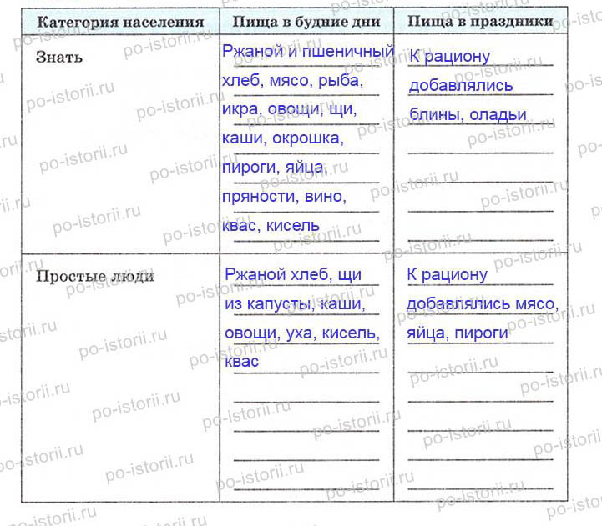
Задание 4. Сделайте подборку русских пословиц и поговорок, характеризующих отношение русских людей к одной из предложенных тем: 1) к работе; 2) к семье и семейным ценностям; 3) к Родине; 4) к праздникам.
1) “Без дела жить - только небо коптить.”, “Сделал дело - гуляй смело”
2) “В семье и каша гуще”, “Вся семья вместе, так и душа на месте”
3) “Где кто родится, там и пригодится”, “Где сосна взросла, там она и красна”
4) “Новый год - к весне поворот", “Экая пасха — шире рождества”

